*國立臺北商業大學
資 訊 管 理 系
115資訊系統專案設計

系統手冊
組 別：第115402組
題 目：一派清鬆系統
指導老師：蔡文隆老師
組 長：11246018 吳若綺
組 員：11246004 李曉彤 11246007 賴佩盈
組 員：11246023 吳翊丞 11246024 馬珮珈
中華民國115年6月2日
目錄
第 1 章 前言 1
1-1 背景介紹 1
1-2 動機 1
1-3 系統目的與目標 2
1-4 預期成果 3
第 2 章 運營計畫 4
2-1 可行性分析 4
2-2 商業模式－Business model 6
2-3 市場分析－STP 7
2-4 競爭力分析SWOT-TOWS 12
第 3 章 系統規格 14
3-1 系統架構 14
3-2 系統軟、硬體需求與技術平臺 14
3-3 使用標準與工具 15
第 4 章 專案時程與組織分工 16
4-1 專案時程 16
4-2 專案組織與分工 17
4-3 上傳GitHub紀錄 21
第 5 章 需求模型 22
5-1 使用者需求 22
5-2 使用個案圖 24
5-3 使用個案描述 25
5-4 分析類別圖 34
第 6 章 設計模型 35
6-1 循序圖 35
6-2 設計類別圖 42
第 7 章 實做模型 45
7-1 佈署圖 45
7-2 套件圖 46
7-3 元件圖 47
7-4 狀態機 48
第 8 章 資料庫設計 58
8-1 資料庫與資料檔關聯圖 58
8-2 資料表及資料檔Meta data 錯誤! 尚未定義書籤。

圖目錄
圖 3-1-1系統架構圖 14
圖 4-3-1 GitHub紀錄 21
圖 5-2-1使用個案圖 24
圖 5-3-1管理者登入系統活動圖 25
圖 5-3-2司機登入 App活動圖 26
圖 5-3-3服務地點資料匯入活動圖 27
圖 5-3-4查看派工路線結果活動圖 28
圖 5-3-5上傳即時定位活動圖 29
圖 5-3-6填寫工作回報活動圖 30
圖 5-3-7完成目前站點並導航下一站活動圖 31
圖 5-3-8管理者帳號審核活動圖 32
圖 5-3-9權限設定活動圖 33
圖 5-4-1分析類別圖 34
圖 6-1-1管理者登入驗證流程循序圖 35
圖 6-1-2資料匯入處理流程循序圖 36
圖 6-1-3司機登入驗證流程循序圖 36
圖 6-1-4即時定位上傳處理循序圖 37
圖 6-1-5派工路線查詢與顯示循序圖 37
圖 6-1-6站點完成與導航處理循序圖 38
圖 6-1-7工作回報提交處理循序圖 38
圖 6-1-8清掃照片上傳與影像辨識處理循序圖 39
圖 6-1-9管理者帳號審核與權限設定循序圖 40
圖 6-1-10操作紀錄查詢循序圖 41
圖 6-2-1派工與路線管理設計類別圖 42
圖 6-2-2問題回報與清掃紀錄設計類別圖 43
圖 6-2-3管理者帳號與操作紀錄設計類別圖 44
圖 7-1-1佈署圖 45
圖 7-2-1套件圖 46
圖 7-3-1元件圖 47
圖 7-4-1狀態機－管理者登入 48
圖 7-4-2狀態機－司機登入 App 49
圖 7-4-3狀態機－服務地點資料匯入 50
圖 7-4-4狀態機－派工排程與路線顯示 51
圖 7-4-5狀態機－司機 App 路線任務查看 52
圖 7-4-6狀態機－司機執行任務與定位 53
圖 7-4-7狀態機－工作回報 54
圖 7-4-8狀態機－問題回報管理 55
圖 7-4-9狀態機－管理者帳號 56
圖 7-4-10狀態機－管理者帳號 57
圖 8-1-1資料庫關聯圖:基礎資料與派工排程 58
圖 8-1-2資料庫關聯圖: 執行紀錄與即時監控 59
圖 8-1-3資料庫關聯圖: 問題回報、清掃紀錄與操作紀錄 60

表目錄
表 2-3-1本研究系統與現有路徑規劃工具比較表 11
表 2-4-1 SWOT分析表 12
表 2-4-2 TOWS分析表 13
表 3-2-1軟體需求 14
表 3-2-2硬體需求 14
表 3-3-1使用標準與工具 15
表 4-1-1專案時程甘特圖 16
表 4-2-1專案組織與分工表 17
表 4-2-2專題成果工作內容與貢獻度表 19
表 5-1-1司機端功能性需求表 22
表 5-1-2管理者端功能性需求表 22
表 8-2-1資料表－auth_user 61
表 8-2-2資料表－admin_action_logs 61
表 8-2-3資料表－service_points 62
表 8-2-4資料表－drivers 62
表 8-2-5資料表－driver_profiles 63
表 8-2-6資料表－dispatch_routes 63
表 8-2-7資料表－dispatch_route_stops 64
表 8-2-8資料表－driver_live_status 64
表 8-2-9資料表－driver_reports 65
表 8-2-10資料表－uploaded_photos 65

前言

背景介紹
隨著現代社會對效率需求逐漸提高，各類需進行多點移動之服務型工作，也越來越重視派工效率與路線規劃。例如快遞配送、外送服務等產業，皆已發展出相對成熟的智慧派工與路線規劃系統，以提升整體作業效率與服務品質。
然而，在部分戶外巡迴服務工作中，仍有許多作業流程高度依賴人工經驗進行安排，例如流動廁所清潔與維護作業。管理者每日需同時考量服務地點分布、清掃頻率、人員工時、車輛行駛距離與工作時間等條件，進行派工與路線安排。當服務點位逐漸增加時，人工排程不僅耗時，也容易產生路線規劃不佳、工作量分配不均及管理困難等問題。
除了派工安排外，現場清掃品質的管理也是流動廁所維護作業中的重要課題。傳統管理方式多半仰賴人工巡查與電話聯繫，不但需要耗費大量時間與人力，也難以及時掌握各地點的實際使用情況與清潔狀態。當臨時新增點位、調整清掃需求或修改派工條件時，管理者往往還需重新進行人工計算與安排，缺乏即時調整能力。
目前快遞與外送等產業已有較成熟的智慧派工系統，但在流動廁所清潔與維護領域中，相關研究與實際應用仍相對較少。因此，本研究選擇以流動廁所清潔作業作為主要應用情境，探討智慧派工系統於此類工作模式中的可行性與應用價值。
本專題建構之「一派清鬆系統」，結合智慧派工、路線規劃、即時監控、工作回報與清掃紀錄管理等功能，並透過管理者Web後台與司機App進行整合。管理者可於後台進行資料管理、派工排程、路線查看、即時監控與問題回報管理；司機則可透過 App 查看任務、上傳定位、完成站點回報與提交清掃紀錄，以提升整體作業效率與管理品質。
在路線規劃方面，本專題採用貪婪演算法建立初始路線，並搭配2-opt演算法進行路線最佳化，以降低不必要的繞路情況。同時，系統亦整合OSRM道路路徑計算服務，將實際道路距離與行車時間納入考量，使派工結果更貼近真實道路情境。
除了基本派工功能外，系統亦加入清掃前後照片上傳與影像辨識功能，透過YOLO模型辨識常見垃圾情況，例如垃圾桶滿溢、衛生紙垃圾及寶特瓶等，以協助管理者快速掌握現場清掃狀況，降低人工審查負擔，並作為後續風險區域分析與營運決策之參考依據。

動機
在現代社會中，效率已成為各類服務型工作的核心需求，尤其在需頻繁移動與多點服務之工作情境中，如何有效安排路線與工作順序，將直接影響整體作業效率。
流動廁所清潔與維護作業具有服務地點分散、工作時間固定與清掃需求不一致等特性，管理者每日需依據不同服務地點之清掃頻率、服務時間、人員工時及車輛行駛距離安排派工內容。當服務地點數量增加時，若仍以人工方式進行排程，容易產生路線規劃不佳、工時分配不均與重複往返等問題，進而影響整體清掃效率與管理品質。
另一方面，管理者除了需處理派工與路線安排外，也需掌握現場實際清掃情況。然而，在傳統管理模式下，管理者通常無法即時得知各服務點位之清潔狀態，多半需透過人工巡查或電話聯繫確認，不僅耗費大量時間，也難以有效掌握各地點之實際使用情形與問題狀況。
基於上述問題，本專題希望透過一派清鬆系統改善傳統人工排程與管理模式所面臨之限制。系統除具備自動派工與路線規劃功能外，亦加入司機App即時定位、工作回報、問題回報與清掃前後照片上傳等功能，使管理者能即時掌握司機執行進度與現場狀況。
本專題亦導入影像辨識技術，希望透過YOLO模型協助辨識部分常見垃圾情形，降低人工檢查與審核負擔。透過司機回傳之清掃照片，管理者可快速了解各流動廁所之使用與髒亂情形，並進一步分析高風險區域。例如，若某地點長期於清掃前即呈現大量垃圾或髒亂狀況，管理者便可將該區域列為高風險地點，進一步評估是否需增加流動廁所數量、調整清掃頻率或加派人力，以提升整體服務品質與管理效率。
另外，系統所上傳之清掃前後照片亦具有不同用途。清掃前照片主要用於分析流動廁所實際使用情況與點位需求；清掃後照片則用於評估清掃品質與作業效率，作為後續管理與決策分析之參考依據。

系統目的與目標
本專題旨在建構一套結合智慧派工、路線規劃、即時監控、工作回報與影像辨識之「一派清鬆系統」，以改善傳統人工排程與管理方式所造成之效率不足問題。具體目標如下：
- 建立智慧派工與路線規劃功能
整合服務地點、清掃頻率、服務時間、人員工時及道路路徑資訊，自動產生合理之派工結果與行駛路線。
- 提升派工效率與管理便利性
透過管理者Web後台與司機App整合，提供資料管理、即時監控、任務查看與工作回報功能，降低人工管理負擔。
- 建立清掃紀錄與問題回報機制
透過司機App進行清掃回報、問題提報及清掃照片上傳，使管理者能快速掌握現場狀況。
- 導入影像辨識輔助管理
利用YOLO影像辨識技術分析清掃照片中的常見垃圾情形，協助管理者進行風險區域判斷與後續決策分析。
- 提供視覺化管理與分析功能
透過地圖介面、統計分析與報表輸出功能，使管理者能更直觀掌握派工結果、司機進度與整體營運情況。

預期成果
- 建立一套結合管理者Web後台與司機App的「一派清鬆系統」，可支援流動廁所清潔與維護作業之派工管理。
- 完成以貪婪演算法結合2-opt為基礎之路線規劃方法，並結合OSRM道路路徑服務，以提升派工路線之合理性與效率。
- 建立服務地點資料管理、路線規劃與即時監控功能，使管理者可即時掌握司機位置、工作進度與派工情況。
- 建立工作回報、問題回報與清掃紀錄功能，使司機可透過App回報現場狀況並上傳清掃前後照片。
- 導入YOLO影像辨識技術，協助辨識常見垃圾情況，降低人工審查負擔，並作為清掃品質與風險區域分析之依據。
- 提供數據分析、地圖視覺化與報表功能，以提升整體派工管理效率與後續決策能力。

運營計畫

可行性分析
- 操作可行性
本系統，在設計上重視操作流程之簡易性與直觀性，以降低使用者在實際導入與操作時之學習成本。系統以管理者Web後台與司機App作為主要操作平台，使用者可透過介面進行服務點資料管理，包括資料新增、編輯、刪除，以及Excel或CSV檔案匯入。匯入資料內容包含倉庫別、服務地點地址、服務地點經緯度、維護服務時間及服務頻率等基本資訊，能符合實際派工規劃所需之核心欄位。
在資料匯入後，系統會先將資料整理並寫入Supabase雲端資料庫，再進行後續之節點整併、路徑計算與派工排程運算。相較於傳統人工排程方式，本系統可將原本需耗費大量時間整理之資料處理流程標準化，並透過網頁介面整合各項功能，使使用者能以較少步驟完成資料更新與排程操作。
在結果呈現方面，系統可將運算結果整合至介面中，管理者可透過瀏覽器直接查看倉庫位置、服務節點分布、路線順序、總行駛距離、行車時間、工作時間與各站點明細等資訊。地圖視覺化結果採用道路路徑呈現方式，可使路線結果更貼近實際交通情形，提升管理者對派工結果之理解程度。此外，系統亦可輸出Excel報表，供派工管理、資料整理與後續分析使用。
此外，系統亦整合司機App功能，司機可查看每日任務、完成站點回報、上傳即時定位、提交問題回報及清掃前後照片；管理者則可透過Web後台即時掌握司機執行進度與現場狀況，以提升整體管理效率。系統亦支援站點完成後導航至下一服務點，以協助司機降低操作負擔並提升作業效率。
目前系統支援多種互動式操作功能，包括不同派工模式之切換、舊路線與新路線之比較顯示、顯示所有點位之瀏覽機制，以及透過分頁方式呈現大量節點資料，以避免單次載入過多資訊而影響網頁效能。整體而言，本系統在操作流程、介面設計與結果展示方面均具備良好之操作可行性。
- 時程可行性
本系統開發係依據專題研究期間之時程進行規劃，整體流程包含需求分析、系統設計、演算法開發、後端建置、前端介面實作、系統整合與測試等階段，並透過分階段開發方式逐步完成各項功能。
於專題初期，主要進行文獻探討、問題分析與實務需求確認，並蒐集配送與服務點相關資料，以建立系統所需之資料架構與欄位內容。於中期階段，則著重於排程演算法設計、資料前處理邏輯建立，以及Django後端系統與Supabase資料庫之串接建置，作為系統核心功能之基礎。後期階段則進一步完成Web後台與Flutter App介面、地圖視覺化呈現、資料匯入管理、即時監控、問題回報、清掃紀錄管理、YOLO影像辨識功能、報表輸出及不同排程模式比較功能，並進行整體測試與修正。
由於本系統之開發係依照功能需求逐步擴充，且各階段成果皆能銜接至下一階段實作內容，因此無論在開發順序或整體進度安排上，皆具備明確規劃與可執行性，顯示本研究在時程層面具備良好之可行性。
- 經濟可行性
所採用之系統開發工具與技術多以開源軟體及雲端服務為主，包括Python、Django、Supabase、YOLOv8s與Open Source Routing Machine（OSRM）等，故在系統開發過程中，無需額外負擔高額軟體授權費用，能有效降低整體建置成本。
在資料管理方面，透過Supabase雲端資料庫進行服務點資料與排程資料之儲存，不僅可減少自行建置資料庫伺服器之硬體與維護負擔，亦能提升系統部署與管理之便利性。在路徑計算方面，採用OSRM作為道路路徑與行車時間計算工具，可在不增加高額商用地圖服務成本之前提下，取得符合實際道路情境之規劃結果。
此外，透過本系統進行排程與路徑最佳化，可有效降低人工排程所需時間，減少因人工判斷造成之錯誤，並有助於縮短總行駛距離、降低燃料消耗與減少人力成本。系統亦可比較不同派工模式下之結果，作為管理者評估與調整派工策略之依據，進一步提升整體營運效率。此外，透過YOLO影像辨識技術分析清掃照片，亦可降低人工檢查與審核負擔，進一步提升現場管理效率。綜合而言，本研究在開發成本、維護成本與實際應用效益上，皆具備良好之經濟可行性。
- 技術可行性
本系統之核心技術主要包含Python演算法、Django後端系統、Supabase雲端資料庫、OSRM路徑計算引擎，以及YOLOv8s影像辨識模型。Python具備良好之資料處理與演算法實作能力，適合用於派工排程、節點整併與結果分析等功能之開發；Django提供完整之後端架構，可支援資料管理、排程執行、結果輸出與網頁介面整合；Supabase作為雲端資料庫平臺，可提供穩定之資料儲存、資料表管理與系統串接能力；OSRM則可依據真實道路網路計算兩點間之行車距離與行車時間，使規劃結果更符合實際道路情境。
在影像辨識部分，系統可透過司機上傳之清掃前後照片進行垃圾辨識分析，例如垃圾桶滿溢、垃圾散落等情況，協助管理者快速掌握現場清掃品質與高風險區域。
在排程邏輯設計方面，系統目前提供兩種派工模式，以因應不同營運需求，其內容如下：
(1)不跨縣市派工模式：在排程過程中限制服務節點不得跨越行政區界線，以維持各區域服務之集中性與管理便利性。
(2)可跨縣市派工模式：此模式不限制行政區界線，系統可依據距離、時間與整體效率進行最佳化排程。
透過建立上述兩種不同之排程策略，系統可比較不同限制條件下之派工結果，例如總行駛距離、工作時間、路線安排與整體配送效率等指標，作為評估派工策略之重要依據。此外，系統亦整合管理者後台與司機App，使管理者可進行資料管理、即時監控與問題回報查詢，司機則可執行任務查看、工作回報、清掃前後照片上傳與定位更新等操作；管理者亦可查看影像辨識結果與現場清掃狀況分析，因此在技術整合層面具有良好之可行性。

商業模式－Business model
- 客戶族群
智慧派工系統之主要客戶族群為需進行戶外流動廁所清潔與維護作業之廠商，以及負責排程規劃、車隊管理與營運調度之相關管理人員。此類業者於日常營運中，需依據不同服務地點、清掃頻率、維護時間與倉庫位置，安排司機前往各地執行清潔與維護工作，因此對派工排程與路線規劃具有高度需求。
若僅依賴人工經驗進行派工，容易產生路線安排不佳、工時分配不均、車輛調度效率不足與管理困難等問題。基於此，本系統以流動廁所清潔與維護廠商為主要服務對象，協助其進行司機派工、路線安排、資料管理、即時監控與排程調整，以提升整體作業效率與管理品質。
- 價值主張
協助流動廁所清潔與維護廠商，將原本依賴人工經驗進行之司機派工與清掃路線安排，轉換為系統化、自動化與視覺化之管理模式。透過整合服務地點、清掃頻率、維護時間、倉庫位置及道路路徑資訊，系統可自動產生較佳之排程結果與行駛路線，進而降低總行駛距離、提升派工效率，並減少人工排程所造成之時間浪費與錯誤風險。
目前系統提供不跨縣市派工模式與可跨縣市派工模式，使管理者可依據不同營運需求選擇合適之排程策略，並比較不同條件下之派工結果。系統同時提供Web後台、司機App、地圖視覺化呈現、舊路線與新路線比較、Excel／CSV資料匯入、即時定位監控、問題回報管理及報表輸出等功能，以提升管理效率與決策品質，並強化使用者對整體派工作業之掌握能力。
此外，系統亦整合清掃前後照片上傳與YOLO影像辨識功能，可協助辨識垃圾桶滿溢、垃圾散落等常見垃圾情況，使管理者能快速掌握現場清掃品質與高風險區域狀況，降低人工審查負擔並提升整體管理效率。系統亦支援完成站點後導航至下一服務點，以協助司機降低操作負擔並提升作業效率。
- 顧客關係
顧客關係主要建立於長期合作、需求訪談、功能調整與技術支援之基礎上。由於不同流動廁所清潔與維護廠商在服務區域、派工邏輯、車隊配置與作業流程上可能存在差異，因此系統於導入後，仍需依據實際使用情形持續進行功能優化與操作調整，以提升系統與實務作業之適配程度。
此外，系統亦可透過司機App回傳之工作回報、問題回報、即時定位與清掃照片，協助管理者即時掌握現場執行情況，並作為後續功能改善與營運分析之依據，以提升系統與實務需求之整合程度。
- 關鍵資源
包括流動廁所清潔與維護作業所需之基礎資料、系統核心演算法、路徑計算服務、雲端資料庫，以及支撐整體平臺運作之軟硬體環境。首先，在資料資源方面，系統需仰賴服務地點地址、經緯度、倉庫位置、維護時間、清掃頻率等資訊，作為派工排程與路線規劃之基礎。
另外，在技術資源方面，Python排程演算法、OSRM路徑計算服務、Django後端架構、Supabase雲端資料庫、Flutter App與YOLO影像辨識模型，皆為系統完成資料匯入、自動派工、距離計算、結果展示、即時監控、影像分析與報表輸出之核心條件。此外，系統亦需具備穩定之資料處理能力、照片儲存管理機制與檔案管理機制，以支援Excel或CSV資料匯入、清掃照片管理、排程結果產出及後續報表下載。整體而言，資料資源、演算法技術、路徑服務、影像辨識技術、資料庫平臺與系統介面，共同構成「一派清鬆系統」持續運作與應用之重要基礎。
- 關鍵活動
關鍵活動包括服務點資料之蒐集與整理、Excel／CSV檔案匯入、資料庫更新、派工排程運算、路徑最佳化處理、不同排程模式比較、地圖視覺化呈現、即時定位監控、問題回報管理、清掃紀錄管理、清掃照片分析、影像辨識分析、報表輸出，以及後續之系統維護與功能優化等工作。其中，資料整理與更新為系統能否產出正確排程結果之基礎，排程演算法與路徑最佳化則為系統之核心運作活動，而結果展示、模式比較、影像辨識分析與報表輸出則有助於管理者進行實務決策與作業調整。透過上述活動之整合，系統方能有效支援流動廁所清潔與維護作業之派工管理需求。
關鍵合作夥伴
本系統之運作需仰賴多方資源與外部單位之協力配合，其關鍵合作夥伴包括流動廁所清潔與維護廠商、地圖與路徑資料服務來源、雲端資料庫服務平臺，以及系統開發與維護人員。其中，合作廠商主要提供實際作業需求、服務地點資料與排程規則，作為系統分析、功能設計與測試驗證之重要基礎；OSRM與相關道路地圖資料來源則提供路徑規劃所需之距離與時間計算依據；Supabase雲端資料庫負責支援系統資料之儲存與管理；YOLO影像辨識模型則協助系統進行清掃照片分析與垃圾辨識；而系統開發與維護人員則負責系統建置、功能調整、錯誤修正與後續優化。透過上述合作夥伴之分工與配合，方能支撐本系統之穩定運作與持續發展。
- 成本結構
本系統之成本來源，主要集中於系統建置、平臺維運及後續功能調整等面向，內容包括系統開發成本、系統維護成本、雲端資料庫與系統部署成本、伺服器與運算資源成本，以及資料整理與更新成本。於系統建置初期，成本多來自演算法開發、後端系統建置、資料庫串接、前端介面設計、Flutter App開發、YOLO影像辨識功能整合與功能模組整合等人力與技術投入；於後續營運階段，則需持續投入系統維護、功能更新、資料匯入管理、排程邏輯調整、影像辨識模型優化與錯誤修正等支出。若未來系統應用規模進一步擴大，亦可能增加雲端服務、資料儲存、運算資源及技術支援等相關費用。因此，整體成本結構仍以技術開發、人力維護與系統運作支出為主。

市場分析－STP
- 市場區隔
物流配送業：
著重於貨物配送效率、配送時效與路線安排，需在有限之車輛、人力與時間條件下，將貨物配送至多個不同地點。此類產業通常面臨配送點分散、訂單數量多以及配送時段限制等問題，因此對於路線最佳化、車輛調度與配送效率提升具有高度需求。
設備維護業：
針對不同服務地點進行定期保養、檢修與維修派工，服務對象可能分布於多個區域。由於維護作業通常需依照設備狀況、服務週期及人員技術安排工作，因此在派工規劃上不僅須考量行車路線，亦需兼顧維護時間、作業順序與人力配置，以確保各項設備能如期完成維護。
巡檢服務業：
強調人員定期至各地點執行檢查、紀錄與回報作業，常見於公共設施巡檢、環境巡查或安全檢測等場域。此類作業具有定期性、多點性與路線分散等特性，需有效安排巡檢順序與路線，以降低重複往返所造成之時間浪費，並提升整體巡檢效率與管理品質。
流動廁所清潔與維護業者：
需依據固定之清掃頻率、服務地點、倉庫位置與作業時間安排司機執行清潔任務，並確保各地點能於指定週期內完成清掃與維護。由於服務地點通常分布範圍廣，且不同地點之清掃需求與維護時間不盡相同，因此在實務上常面臨派工安排複雜、路線規劃困難及人工排程效率不足等問題，對於智慧派工、即時監控、工作回報與路線最佳化系統具有明確需求。
- 目標市場
在上述產業類型中，物流配送業、設備維護業、巡檢服務業及流動廁所清潔與維護業者，皆具有多點派工與路線規劃需求。然而，各產業之應用情境與管理重點並不相同。物流配送業較重視訂單配送效率、配送時效與即時車隊調度；設備維護業著重於定期保養、維修排程與技術人力配置；巡檢服務業則偏重於定期巡查、檢查紀錄與巡檢順序安排。
相較之下，流動廁所清潔與維護業者具有固定服務地點、固定清掃頻率、倉庫出發位置明確及司機派工需求持續發生等特性，且在實務作業中需同時考量服務地點分散、清掃週期固定、維護時間不一及路線安排效率等因素，因此對於固定週期排程、司機派工配置與路線最佳化之需求更為明確。此外，該類作業亦需即時掌握司機執行進度、清掃紀錄與現場狀況，因此對於行動 App、即時定位監控與工作回報功能亦具有明確需求。此類作業流程與本研究系統所支援之資料結構、排程邏輯與應用情境高度契合，故較適合作為本系統之主要目標市場。
基於上述分析，本研究將流動廁所清潔與維護業者定位為優先導入與發展之核心目標市場，並以其日常派工、清掃排程、即時監控及路線規劃需求作為系統設計與功能建構之主要依據。
- 產品定位
在市場應用上，本系統可定位為一套協助流動廁所清潔與維護廠商進行司機派工、固定週期清掃排程、路線最佳化與作業管理之智慧派工管理系統，主要用以解決傳統人工排程在作業安排上所面臨之效率不足、路線規劃不佳、工時分配不均及管理不易等問題。
本系統具備Web後台、司機App、地圖介面、舊路線與新路線比較、Excel／CSV資料匯入、點位資料管理、即時定位監控、問題回報、清掃照片管理、影像辨識分析及報表輸出等功能，使管理者能更清楚掌握每日與每週之清掃任務分配情形。相較於傳統依賴人工經驗進行派工之方式，本研究系統更強調自動化、資訊化、視覺化與決策支援功能，不僅可減少人工排程所需時間，亦可降低人工作業錯誤風險，進一步提升派工效率、人力運用效益與整體管理品質。
此外，系統亦透過YOLO影像辨識技術協助分析清掃照片，辨識垃圾桶滿溢、垃圾散落及常見垃圾情況，進一步提升現場管理效率與清掃品質分析能力。
與現有路徑規劃工具之比較
目前市面上已存在多種與路徑規劃相關之工具與平臺，但其功能設計與主要應用情境與本研究系統仍有所差異。以大台北公車網站之「轉乘規劃」功能為例，其主要用途在於協助民眾查詢公車、捷運、台鐵及高鐵等大眾運輸之轉乘方式，並可依最佳旅行時間、最少轉乘次數及最少步行距離等條件提供路線建議。此類工具雖同樣涉及路徑規劃概念，但其核心目標在於提供乘客導向之交通資訊查詢服務，而非針對企業多點派工、固定週期作業或司機排程進行管理與最佳化。
在商業路徑排程軟體方面，Routific為一套配送路線規劃與最佳化工具，其官方功能強調交通感知式路由、配送路線最佳化、拖拉式操作介面、將路線派送至司機端應用程式，以及追蹤司機與顧客通知等功能，較偏向物流配送與最後一哩運輸管理情境。
另一方面，OptimoRoute亦屬多點路徑與派工規劃之商業系統，其官方資料顯示，該平臺提供自動化排程、多司機規劃、工作量平衡、即時追蹤、預估到達時間、司機端行動應用程式、客戶通知及分析功能，較適用於配送與現場服務管理等商業場域。
相較之下，「一派清鬆系統」雖同樣具備路徑排程功能，但其設計重點並非大眾運輸轉乘查詢，亦非全面性的通用物流平臺，而是針對流動廁所清潔與維護作業之特定需求進行開發。本系統著重於固定服務地點、固定清掃頻率、倉庫別出發、多點週期性清掃作業、不同維護時間條件及多種派工策略比較等應用情境，並提供不跨縣市、可跨縣市兩種模式，協助管理者從實務管理角度比較不同排程結果。此外，系統整合Web後台、司機App、即時定位監控、工作回報、問題回報、清掃照片管理、導航功能、地圖視覺化呈現、Excel／CSV匯入及報表輸出等功能，更貼近流動廁所清潔與維護業者之實際作業需求。

比較項目 | 大台北公車轉乘規劃 | Routific | OptimoRoute | 一派清鬆系統
主要用途 | 提供民眾查詢公車、捷運等大眾運輸轉乘路線 | 提供配送路線最佳化與司機派送管理 | 提供配送與現場服務之排程與路線最佳化 | 提供流動廁所清潔與維護作業之智慧派工與路線規劃
目標使用者 | 一般大眾運輸使用者 | 物流配送業者、車隊管理者 | 配送業者、現場服務業者 | 流動廁所清潔與維護廠商、派工管理人員
是否具備路徑規劃功能 | 是 | 是 | 是 | 是
是否支援多點派工 | 否 | 是 | 是 | 是
是否支援固定週期性服務排程 | 否 | 部分支援 | 部分支援 | 是
是否可依特定產業需求客製化 | 否 | 否，偏通用型商業平臺 | 否，偏通用型商業平臺 | 是，針對流動廁所清潔維護情境設計
是否支援不同派工策略比較 | 否 | 否 | 否 | 是
是否提供地圖視覺化呈現 | 是 | 是 | 是 | 是
是否支援舊路線與新路線比較 | 否 | 否 | 否 | 是
是否支援Excel／CSV匯入 | 否 | 是 | 是 | 是
是否提供司機App | 否 | 是 | 是 | 是
是否支援即時定位監控 | 否 | 部分支援 | 是 | 是
是否支援工作回報 | 否 | 否 | 部分支援 | 是
是否支援問題回報 | 否 | 否 | 否 | 是
是否支援清掃照片管理 | 否 | 否 | 否 | 是
是否支援影像辨識分析 | 否 | 否 | 否 | 是
是否支援導航功能 | 否 | 是 | 是 | 是
是否提供報表輸出 | 否 | 有相關管理功能 | 有分析與管理功能 | 是
系統定位 | 大眾運輸轉乘查詢工具 | 通用型商業配送路徑規劃平臺 | 通用型商業排程與路徑規劃平臺 | 具備 AI 影像辨識與即時監控功能之專用型一派清鬆系統
表 2-3-1本研究系統與現有路徑規劃工具比較表
大台北公車轉乘規劃雖具備路徑規劃功能，但主要服務對象為一般大眾運輸使用者，並不涉及企業派工管理。Routific與OptimoRoute雖皆可支援多點路徑最佳化與派工安排，然其系統定位偏向通用型商業平臺。相較之下，本研究系統係針對流動廁所清潔與維護作業情境所設計，除具備路徑規劃與派工功能外，亦整合司機App、即時定位監控、工作回報、問題回報、清掃照片管理、導航功能及影像辨識分析等功能，因此在特定產業應用上更具適配性。

競爭力分析SWOT-TOWS
優勢（Strengths） | 劣勢（Weaknesses）
1.系統針對流動廁所清潔與維護作業情境設計，與目標產業需求高度契合。  2.系統提供不跨縣市與可跨縣市兩種排程模式，可比較不同派工策略。  3.系統整合管理者後台與司機App，具備任務查看、工作回報、問題回報、清掃前後照片上傳、即時定位上傳、導航功能、資料管理、即時監控、影像辨識分析及報表匯出等功能。  4.採用OSRM進行道路路徑計算，使規劃結果較貼近實際道路情境。  5.結合Django、Supabase與YOLOv8s影像辨識模型，具備良好之資料管理能力、影像分析能力與系統擴充基礎。 | 1.目前系統主要聚焦於流動廁所清潔與維護產業，適用範圍仍較集中。  2.排程品質受地址、經緯度、服務時間及頻率等資料正確性影響。  3.目前系統雖已具備司機App、工作回報、即時定位上傳與影像辨識功能，但在即時交通資訊整合、歷史績效分析、影像辨識準確率優化與更大規模情境驗證方面仍有精進空間。  4.目前仍屬專題研究與實作階段，實際大規模商業驗證案例有限。
機會（Opportunities） | 威脅（Threats）
1.智慧派工與車隊管理需求持續增加，具備推廣至相關清潔、維護與巡檢產業之潛力。  2.未來可結合更多即時資料來源，如交通資訊、作業歷史資料、異常事件分析及 AI 影像分析，以提升調度效率與管理品質。  3.可延伸發展為特定產業之智慧營運管理平臺，提高市場差異化。 | 1.市面上已有通用型路徑規劃與排程平臺，若系統功能擴充速度不足，可能面臨替代性競爭。  2.若外部地圖、路徑或雲端服務變動，可能影響系統穩定性與維護成本。  3.若資料來源品質不穩定，將影響排程結果準確性與使用者信任。  4.若影像辨識結果準確率不足，可能影響管理者對系統分析結果之信任度。
表 2-4-1 SWOT分析表

策略 | 內部優勢（S） | 內部劣勢（W）
外部機會（O） | S-O策略  1.運用本系統具備之兩種派工模式、地圖視覺化、舊路線與新路線比較、即時監控、影像辨識分析及報表輸出等功能，強化對流動廁所清潔與維護業者之推廣。  2.結合Django、Supabase、OSRM、YOLOv8s、管理者後台與司機App之整合架構，逐步延伸應用至巡檢服務、設備維護等具相似需求之產業。  3.透過Excel／CSV 匯入、網頁化管理介面與司機App操作介面，降低企業導入門檻，提升系統於數位轉型趨勢下之應用可行性。 | W-O策略  1.逐步擴充系統適用情境，將既有派工與路線規劃邏輯延伸至其他固定週期、多點服務產業。  2.強化資料驗證、資料清理與錯誤提示機制，以降低原始資料品質對排程結果之影響。  3.後續可強化即時交通資訊整合、歷史資料分析、績效評估、影像辨識準確率優化與異常事件分析功能，以提升系統完整性與應用深度。
外部威脅（T） | S-T策略  1.運用兩種派工模式、即時監控、司機App與影像辨識功能，提升特定產業應用深度，降低被通用型排程平臺取代之風險。  2.透過Django、Supabase、OSRM與YOLOv8s之模組化架構，可提升系統維護彈性與穩定性。  3.藉由資料管理、問題回報、清掃紀錄與報表匯出等功能，可提升管理者對派工流程之掌握度，降低營運風險。 | W-T策略  1.持續優化系統功能完整性與操作穩定性，並逐步累積實際應用案例，以降低專題實作系統在面對商業化產品競爭時之劣勢。  2.建立更完善之資料驗證、異常檢查與錯誤修正機制，以減少因資料品質不佳而導致派工結果失準之風險。  3.可強化即時交通資訊整合、歷史績效分析、大規模資料測試、AI影像辨識模型優化與跨產業驗證，提升系統面對外部競爭與應用擴展時之應變能力。
表 2-4-2 TOWS分析表

系統規格

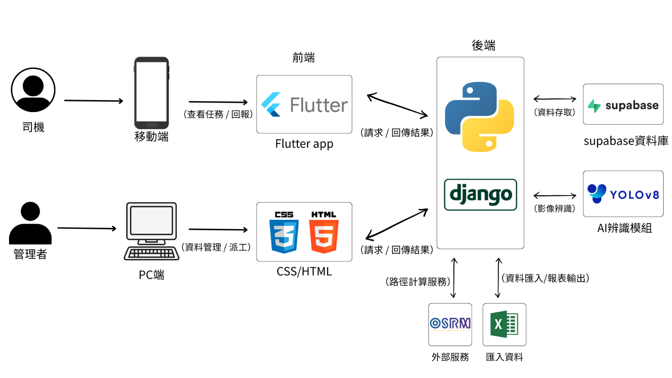
系統架構
圖 3-1-1系統架構圖

系統軟、硬體需求與技術平臺
表 3-2-1軟體需求
作業系統 | Windows 10／11或macOS
程式語言 | Python
後端框架 | Django
App開發框架 | Flutter
資料庫平臺 | Supabase（PostgreSQL）
路徑計算服務 | OSRM API
影像辨識模型 | YOLOv8s
資料匯入格式 | Excel、CSV
表 3-2-2硬體需求
CPU | Intel Core i5或同等級以上
RAM | 8GB以上
SSD | 256GB以上
行動裝置 | Android手機或模擬器

使用標準與工具
表 3-3-1使用標準與工具
類別 | 項目
系統分析與設計工具 | 使用個案圖、活動圖、循序圖、分析類別圖、設計類別圖、部署圖、套件圖、元件圖、狀態機
專案管理工具 | 甘特圖
開發工具 | Visual Studio Code
版本管理工具 | GitHub
文件工具 | Word、PowerPoint、Excel、Canva

專案時程與組織分工

專案時程
表 4-1-1專案時程甘特圖
115年
時程  項目 | 1月 | 2月 | 3月 | 4月 | 5月 | 6月 | 7月 | 8月 | 9月 | 10月 | 11月 | 12月
主題構思
開發工具學習
系統架構設計
路線規劃演算法開發
資料庫設計與建置
Django後端API開發
Web端開發
APP端開發
YOLO AI模型訓練
AI影像辨識功能
系統整合
系統測試
文件撰寫
製作簡報
預期進度 實際進度

專案組織與分工
表 4-2-1專案組織與分工表
項目/組員 |  | 11246004/李曉彤 | 11246007/賴佩盈 | 11246018/吳若綺 | 11246023/吳翊丞 | 11246024/馬珮珈
後端開發 | 資料庫建置 |  |  | ● | ○
 | 資料關聯表設計 |  |  | ●
 | 資料安全 |  |  |  | ●
 | Django環境建置 |  |  | ○ | ●
 | Web端帳號申請/登入功能 |  | ● | ○
 | 司機帳號管理 |  |  |  | ○ | ●
 | 帳號權限管理 |  | ● |  | ○
 | 管理端操作紀錄 |  |  |  | ○ | ●
 | 派工排程演算法 | ○ | ● | ○ | ○ | ○
 | 即時定位資料處理 |  | ○ |  | ●
 | 重新計算排程 |  |  | ● | ○
 | 點位資料管理 |  |  | ● | ○
 | 匯入匯出Excel資料 |  |  |  | ○ | ●
 | Web地圖與OSRM 路徑服務串接 |  |  | ●
 | 工作與問題回報 |  | ●
 | 清掃照片上傳 |  |  | ● | ○
 | YOLO AI影像辨識 |  |  | ●
 | 報表與分析資料API |  |  | ●
前端開發  /Web | 登入頁面 | ● |  |  | ○
 | 帳號申請頁面 | ● |  |  | ○
 | 主要地圖頁面 | ○ |  |  | ●
 | 即時監控頁面 | ○ |  |  | ●
 | 問題回報頁面 | ● |  |  | ○
 | 資料管理頁面 | ● |  |  | ○
 | 司機帳號管理頁面 | ● |  |  | ○
 | 清潔紀錄管理頁面 |  |  | ● | ○
 | 數據分析頁面 | ○ |  | ●
 | 權限管理頁面 | ○ |  |  | ●
 | 操作紀錄頁面 | ○ |  |  | ●
前端開發  /App | 登入頁面 |  |  | ● | ○
 | 帳號資訊頁面 |  |  | ○ | ●
 | 主要頁面 |  |  | ● | ○
 | 即時定位頁面 |  |  | ○ | ●
 | 問題回報頁面 |  |  | ○ | ●
AI影像辨識與資料分析 | 搜集樣本資料 | ○ | ○ | ● |  | ○
 | 樣本資料標注 | ○ | ○ | ● |  | ○
 | 樣本資料增強 | ● |  | ○
 | YOLO模型訓練 | ○ |  | ●
 | 模型測試 |  |  | ● | ○
美術設計 | UI/UX |  |  |  | ●
 | Web介面設計 |  |  | ○ | ●
 | App介面設計 |  |  | ● | ○
 | Logo設計 |  |  |  | ●
文件撰寫 | 統整 | ○ |  |  |  | ●
 | 第1章 前言 | ●
 | 第2章 營運計畫 |  |  |  |  | ●
 | 第3章 系統規格 | ○ |  |  |  | ●
 | 第4章 專題時程與組織分工 | ○ | ● |  |  | ○
 | 第5章 需求模型 | ○ |  |  |  | ●
 | 第6章 設計模型 | ● | ○
 | 第7章 實作模型 | ○ | ○ |  |  | ●
 | 第8章 資料庫設計 | ● |  |  |  | ○
 | 第9章 程式
 | 第10章 測試模型
 | 第11章 操作手冊
 | 第12章 使用手冊
報告 | 簡報製作 | ○ | ● | ○ | ○ | ○

表 4-2-2專題成果工作內容與貢獻度表
序號 | 姓名 | 工作內容 | 貢獻度
1 | 組長  吳若綺 | 後端開發：資料庫建置、資料關聯表設計、重新計算排程、點位資料管理、串接google地圖API、清掃照片上傳、YOLO AI影像辨識、報表與分析資料API  前端開發：清潔紀錄管理頁面、數據分析頁面、登入頁面、主要頁面  AI影像辨識與資料分析：搜集樣本資料、樣本資料標注、YOLO模型訓練、模型測試  美術設計：App介面設計 | 27%
2 | 組員  李曉彤 | 前端開發：登入頁面、帳號申請頁面、問題回報頁面、資料管理頁面、司機帳號管理頁面  AI影像辨識與資料分析：樣本資料增強  文件撰寫：第一章、第六章、第八章 | 20%
3 | 組員  賴佩盈 | 後端開發：Web端帳號申請/登入功能、帳號權限管理、派工排程演算法、工作與問題回報  文件撰寫：第四章  報告：簡報製作 | 10%
4 | 組員  吳翊丞 | 後端開發：資料安全、Django環境建置、即時定位資料處理  前端開發：主要地圖頁面、即時監控頁面、權限管理頁面、操作紀錄頁面、帳號資訊頁面、即時定位頁面、問題回報頁面  美術設計：UI/UX、Web介面設計、Logo設計 | 28%
5 | 組員  馬珮珈 | 後端開發：司機帳號管理、管理端操作紀錄、匯入匯出Excel資料  文件撰寫：統整、第二章、第三章、第五章、第七章 | 15%
 |  |  | 總計:100%

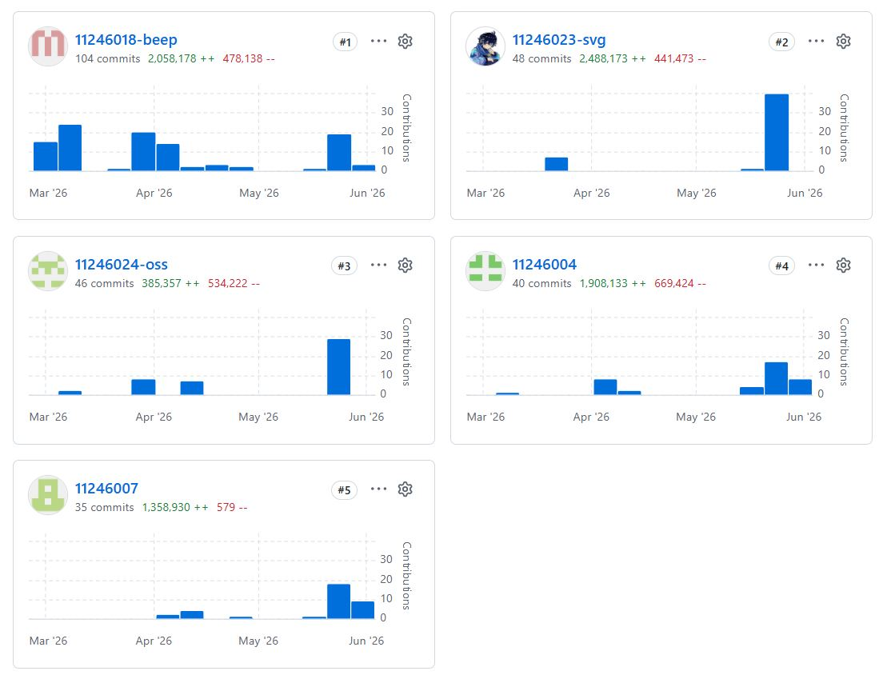
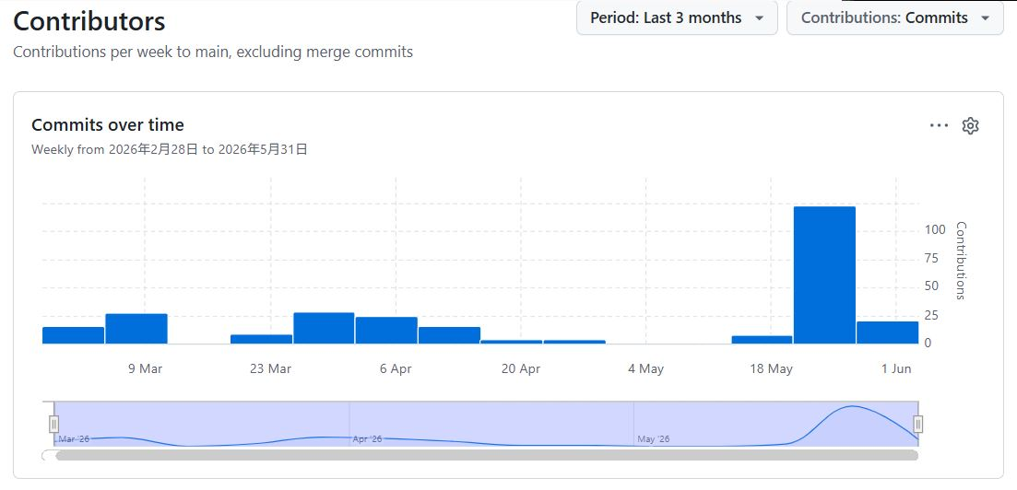
上傳GitHub紀錄
11246023吳翊丞
11246004李曉彤
11246007賴佩盈
11246024馬珮珈
11246018吳若綺
圖 4-3-1 GitHub紀錄

需求模型

使用者需求
本系統之使用者需求，主要依據一派清鬆系統在實際操作情境下進行整理，並將使用者區分為管理者與司機兩類。管理者主要負責資料管理、派工排程與即時監控相關操作；司機則依據系統產生之派工結果執行任務、進行工作回報與上傳清掃紀錄，並作為後續功能性與非功能性需求之建立依據。
- 功能性需求
表 5-1-1司機端功能性需求表
使用者端
項目 | 說明
登入功能 | 司機可透過司機編號與密碼登入系統。
任務查看 | 司機可查看系統分配之各工作天派工任務內容。
路線與站點查看 | 司機可於地圖介面查看當日服務點位、站點順序、服務時間及路線摘要資訊。
資訊查詢 | 司機可查看與任務相關之場站、工時上限及個人帳號資料。
工作回報 | 司機可於執行任務過程中填寫工作回報，並選擇回報類型、填寫站點與回報內容，同時可上傳清掃前後照片作為現場清掃紀錄。
即時定位上傳 | 司機可上傳目前位置，更新當前狀態、站點進度與完成站數，供管理者即時監控。
站點完成回報 | 司機可完成目前站點並上傳，或完成目前站點後直接導航至下一站。
任務完成標記 | 司機可於當日任務完成後進行完成標記。

表 5-1-2管理者端功能性需求表
管理者端
項目 | 說明
資料管理 | 管理者可於資料管理中心新增、查詢、篩選、編輯與刪除服務地點資料，並查看點位ID、客戶名稱、所屬場站、服務時間、地址、週次與座標等資訊。
資料匯入 | 管理者可匯入Excel或CSV檔案，建立服務地點資料。
排程管理 | 系統可依據匯入資料及設定條件，自動產生派工排程與最佳路線。
路線管理 | 管理者可切換不同司機、工作天與排程模式，查看派工後之路線結果、節點順序與地圖資訊。
即時監控 | 管理者可即時查看各司機之在線、離線與執行中狀態，並掌握其完成進度、目前站點與更新時間。
分析管理 | 管理者可查看各司機之站位數、服務時間、車程時間、總工時與行駛距離等統計資訊。
帳號管理 | 管理者可新增、查詢、編輯與啟用或停用司機帳號，並維護司機編號、名稱、場站、工時上限、電話、備註及 App 密碼等資料。
問題回報管理 | 管理者可查看司機透過 App 回傳之問題回報資料，並依司機或回報類型進行查詢與統計，同時查看現場回報內容與處理狀況。
清掃紀錄管理 | 管理者可查看司機上傳之清掃前後照片與清掃紀錄，作為現場管理與清掃品質確認之依據。
影像辨識管理 | 管理者可查看系統透過YOLO影像辨識模型分析清掃照片後產生之垃圾辨識結果，協助判斷現場髒亂情形與高風險區域。
報表管理 | 管理者可下載總排程Excel，作為後續統整、分析與管理之用。

- 非功能性需求
1.派工運算效率：系統需在合理時間內完成派工與路線最佳化計算，並提供結果顯示，以提升派工效率與決策速度。
2.操作便利性：系統介面應簡單直覺，使管理者與司機皆能快速上手操作，降低學習成本。
3.系統穩定性：系統須具備穩定運作能力，在大量資料處理、多次切換操作、定位更新與照片上傳情境下仍能正常執行。
4.資料正確性：系統需確保服務地點資料、派工結果、司機回報、定位資訊與清掃紀錄之正確性與一致性。
5.資訊安全性：系統需具備基本帳號驗證與資料存取控管機制，以避免未授權之資料存取與外洩。
6.影像辨識準確性：系統應確保清掃照片之影像辨識結果具備一定準確性，並可作為管理者判斷現場狀況與後續分析之輔助依據。
7.檔案儲存穩定性：系統需穩定儲存司機上傳之清掃照片與回報資料，避免資料遺失或無法讀取。

使用個案圖
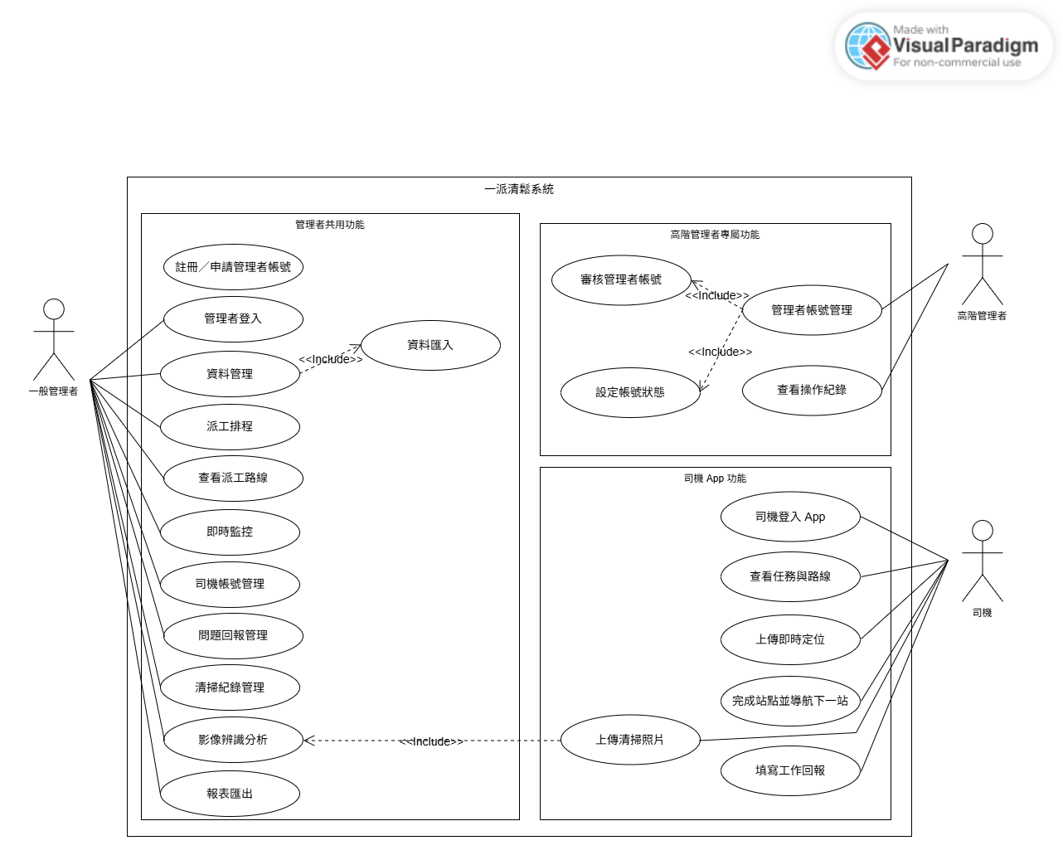
圖 5-2-1使用個案圖

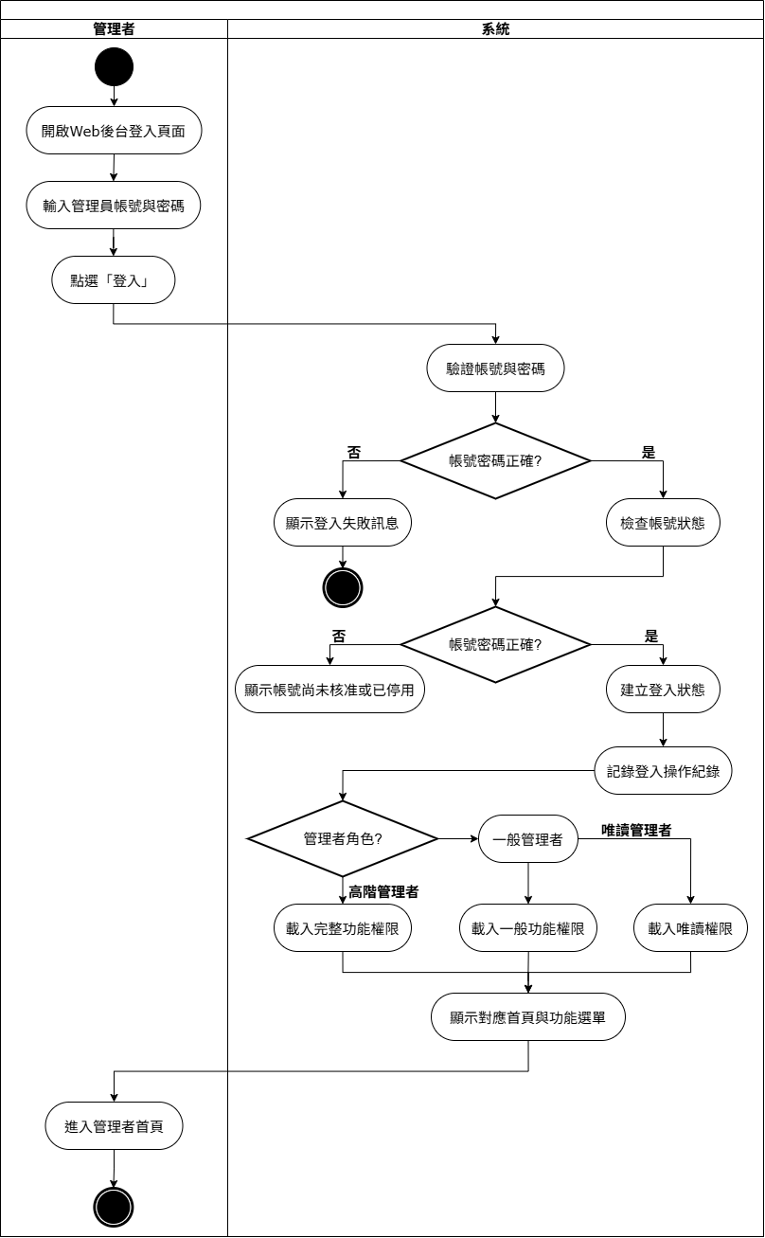
使用個案描述
圖 5-3-1管理者登入系統活動圖
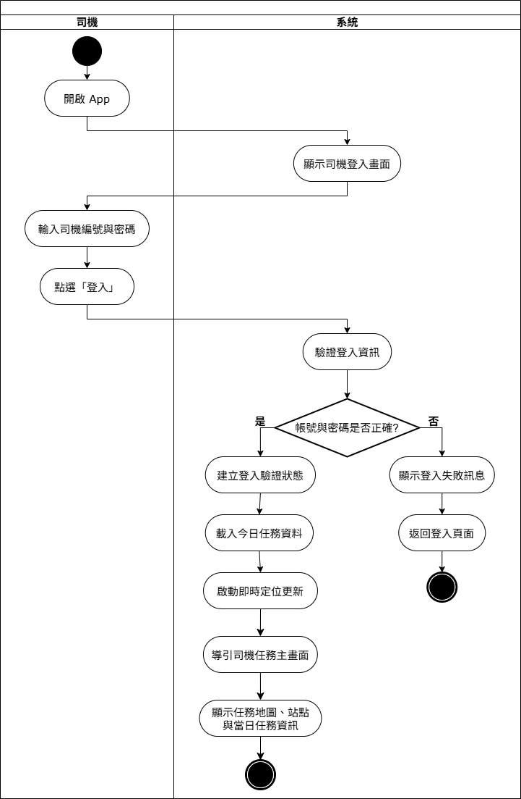
圖 5-3-2司機登入 App活動圖
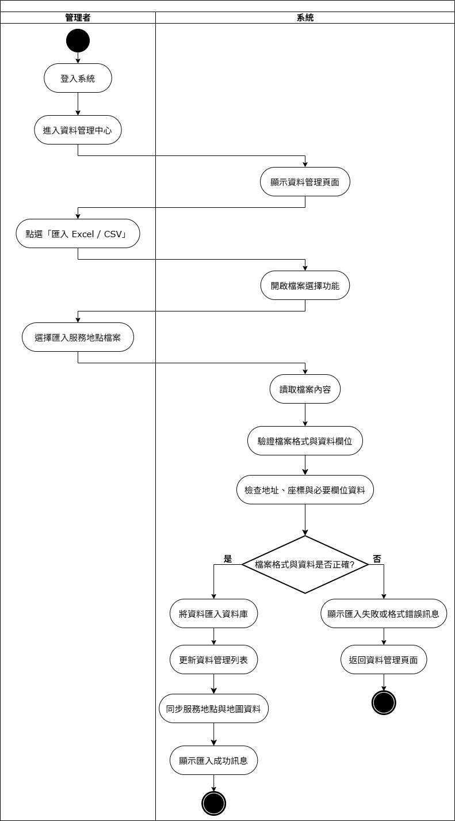
圖 5-3-3服務地點資料匯入活動圖
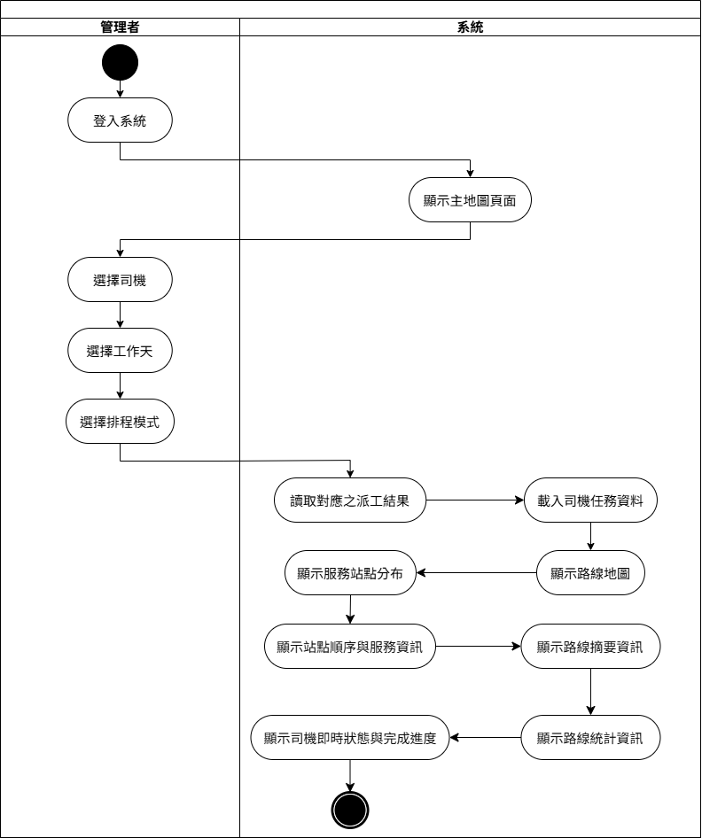
圖 5-3-4查看派工路線結果活動圖

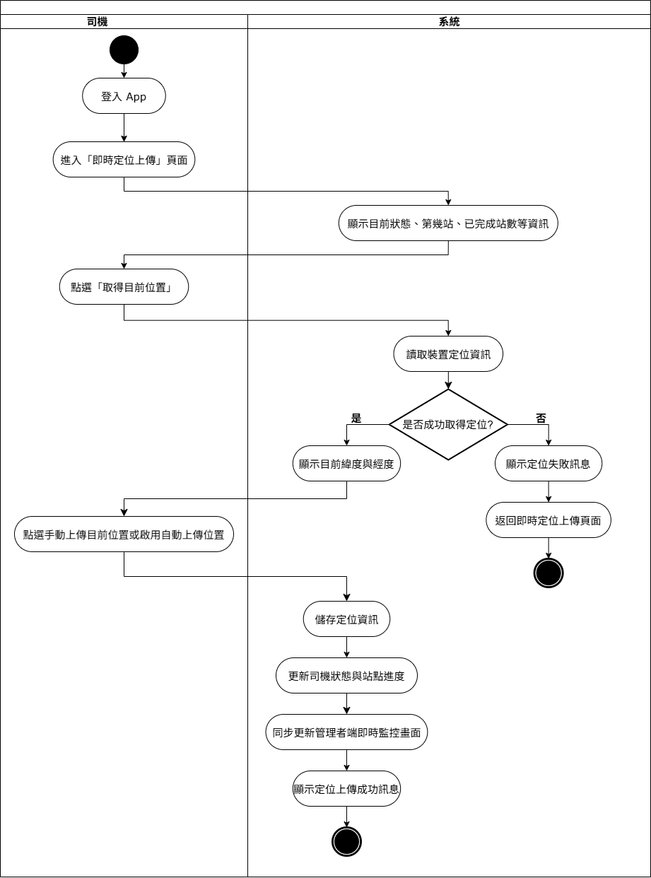
圖 5-3-5上傳即時定位活動圖
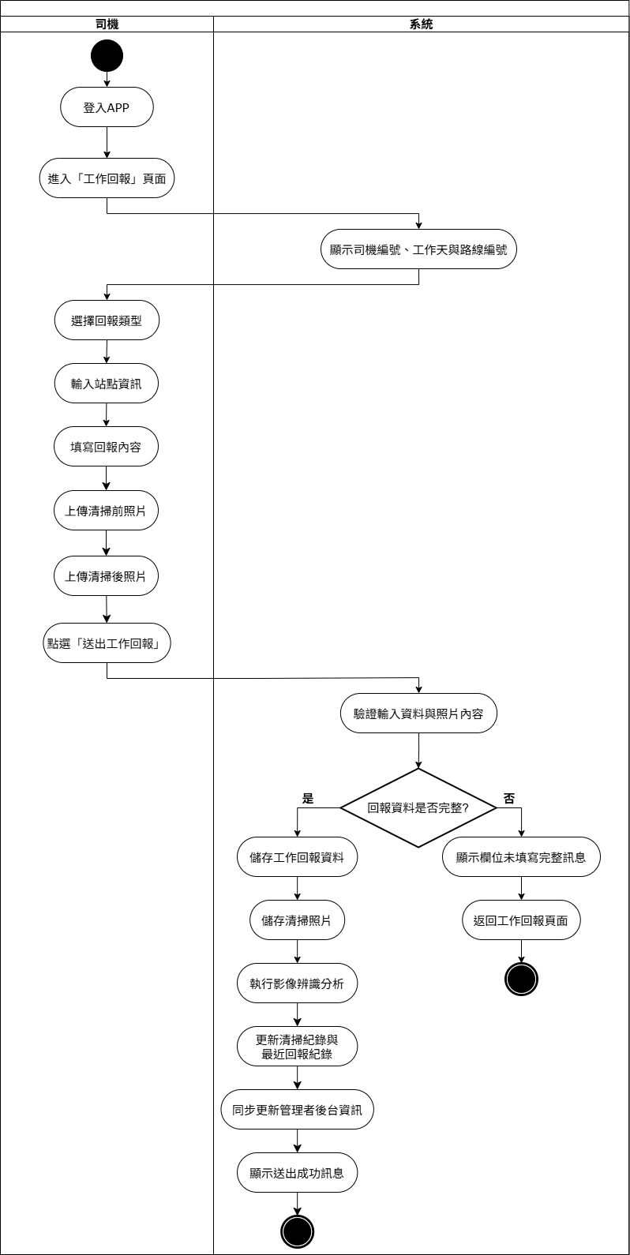
圖 5-3-6填寫工作回報活動圖
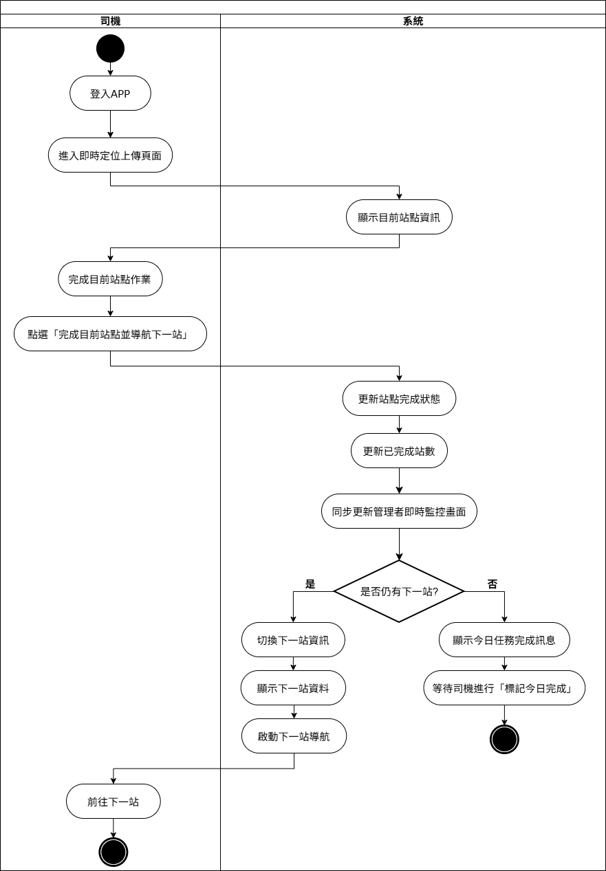
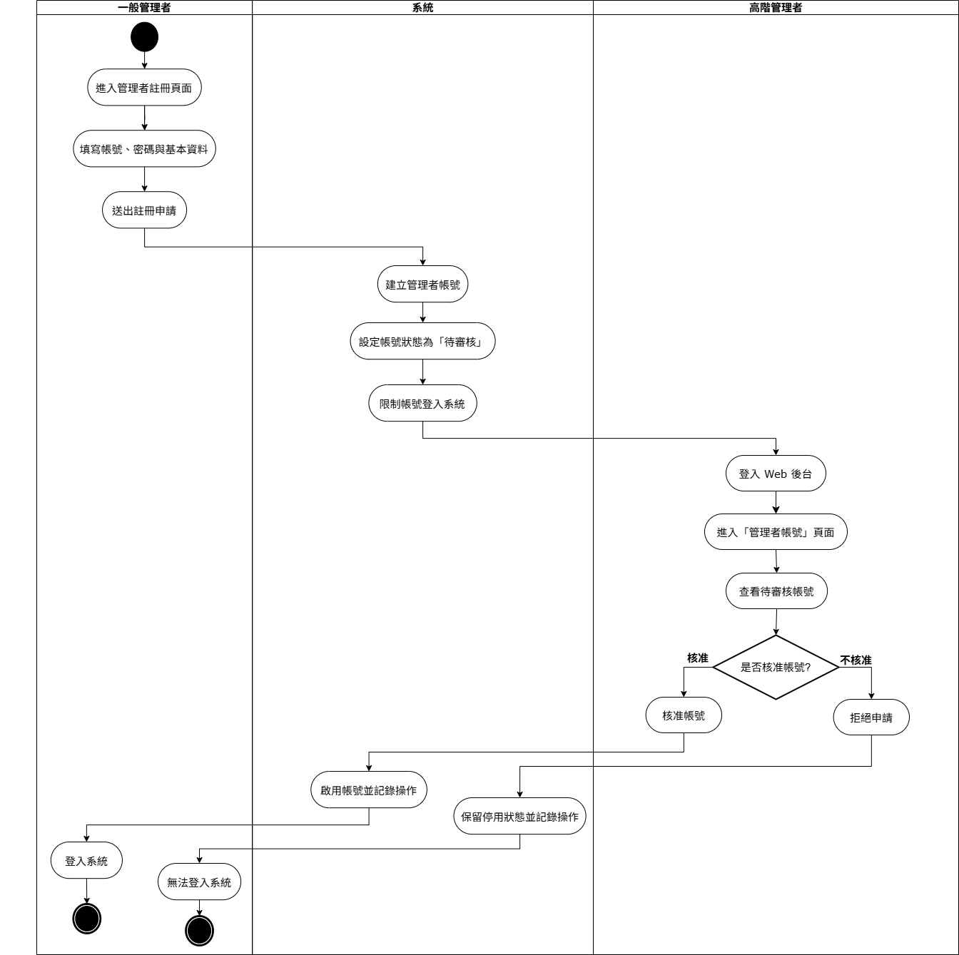
圖 5-3-7完成目前站點並導航下一站活動圖
圖 5-3-8管理者帳號審核活動圖
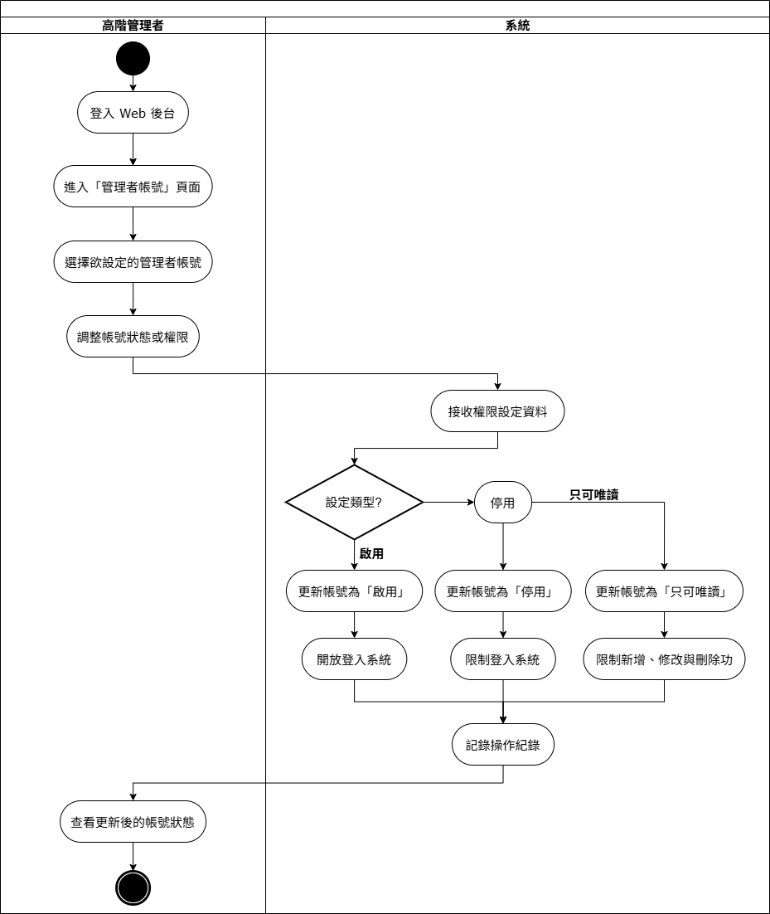
圖 5-3-9權限設定活動圖

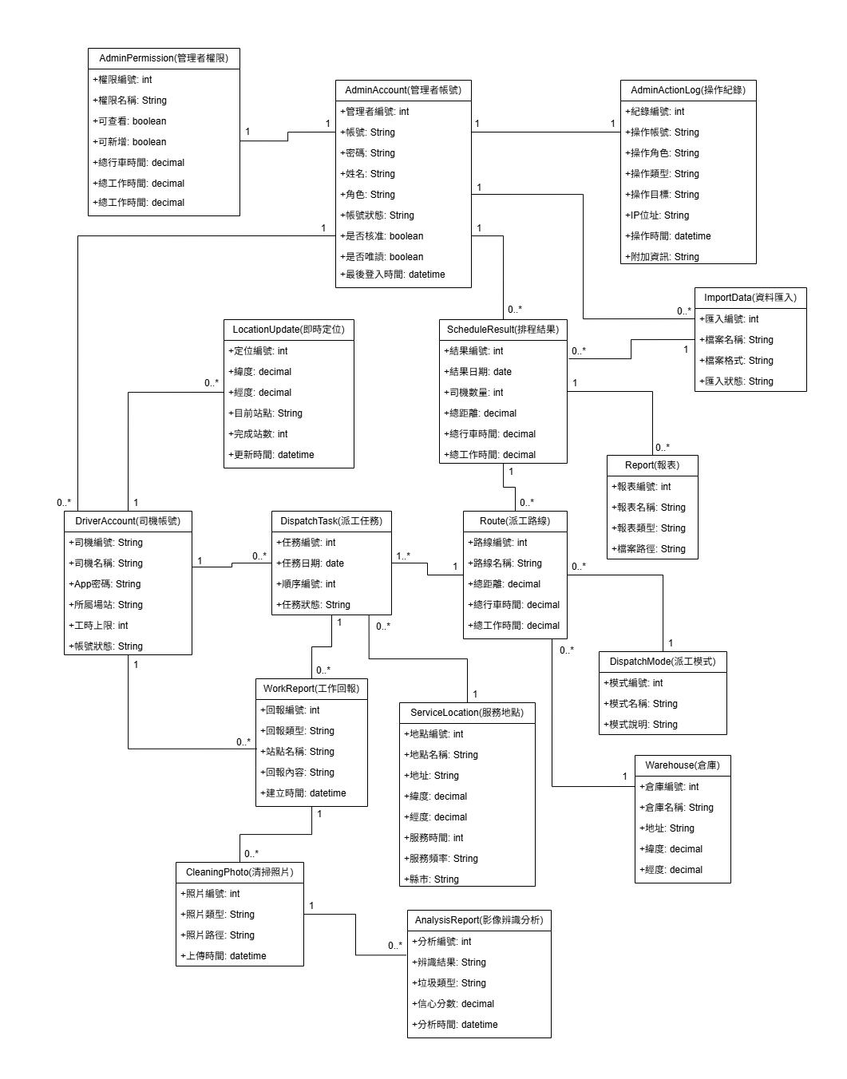
分析類別圖
圖 5-4-1分析類別圖

設計模型

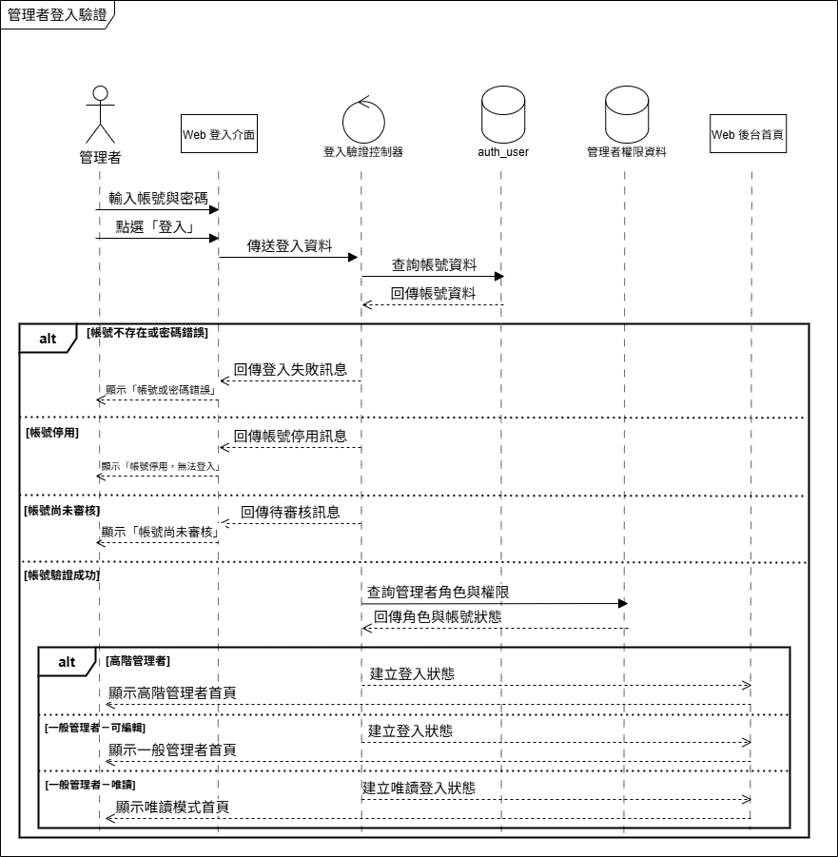
循序圖
圖 6-1-1管理者登入驗證流程循序圖

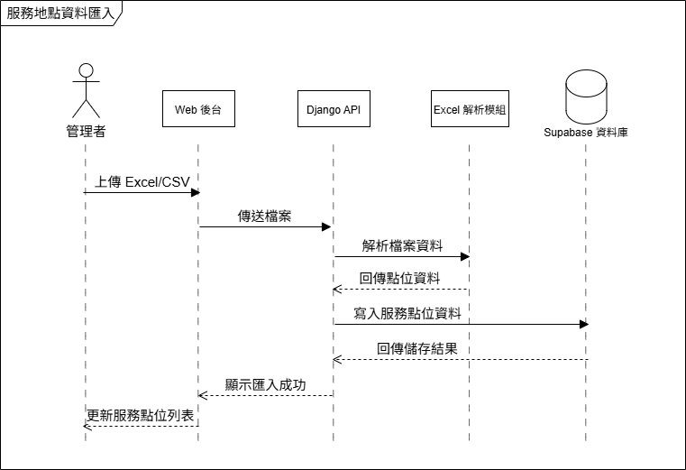
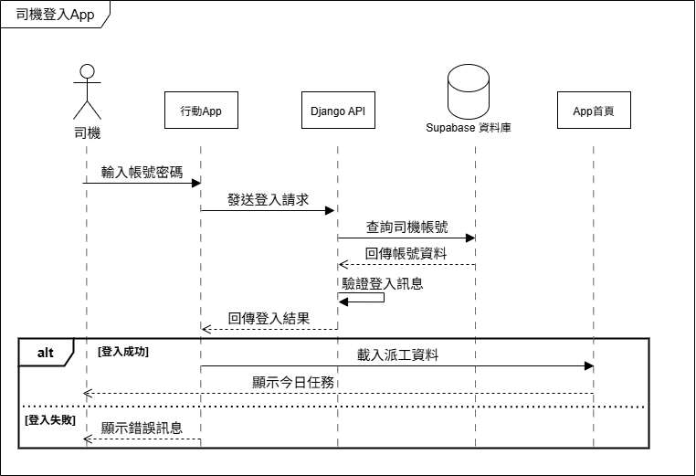
圖 6-1-2資料匯入處理流程循序圖
圖 6-1-3司機登入驗證流程循序圖
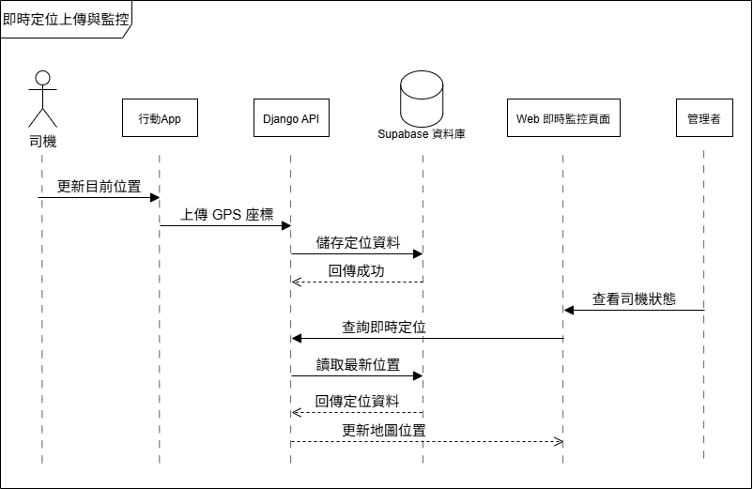
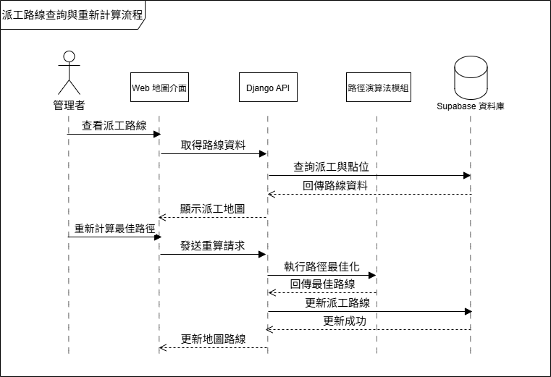
圖 6-1-4即時定位上傳處理循序圖
圖 6-1-5派工路線查詢與顯示循序圖
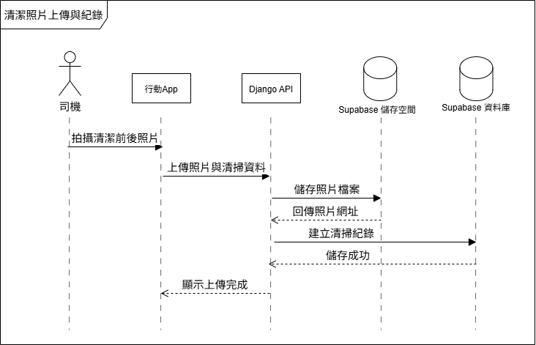
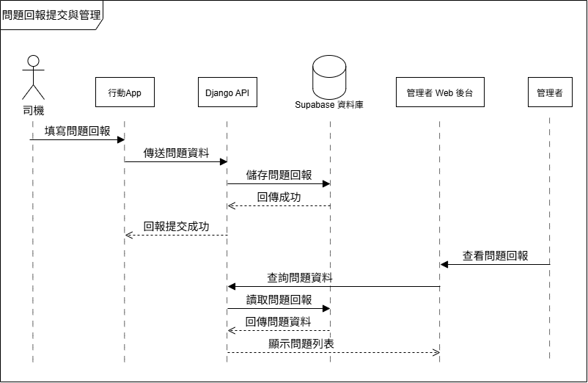
圖 6-1-6站點完成與導航處理循序圖
圖 6-1-7工作回報提交處理循序圖
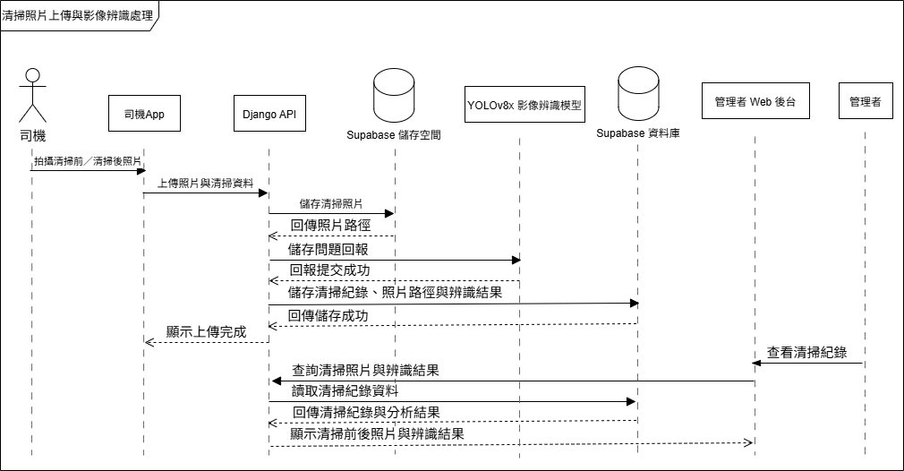
圖 6-1-8清掃照片上傳與影像辨識處理循序圖

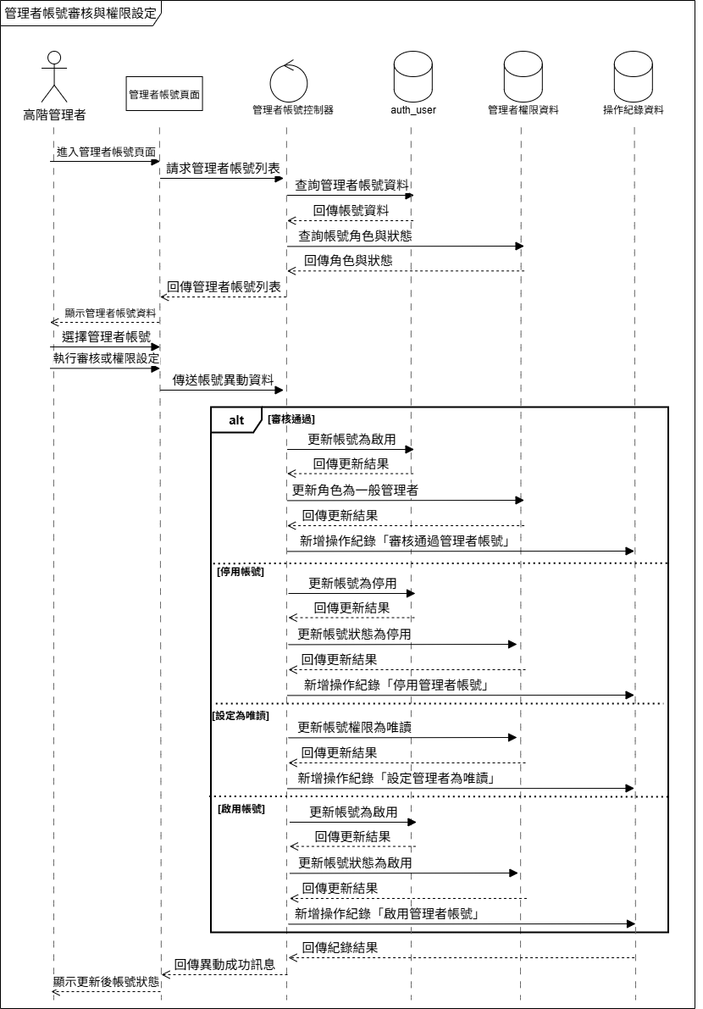
圖 6-1-9管理者帳號審核與權限設定循序圖
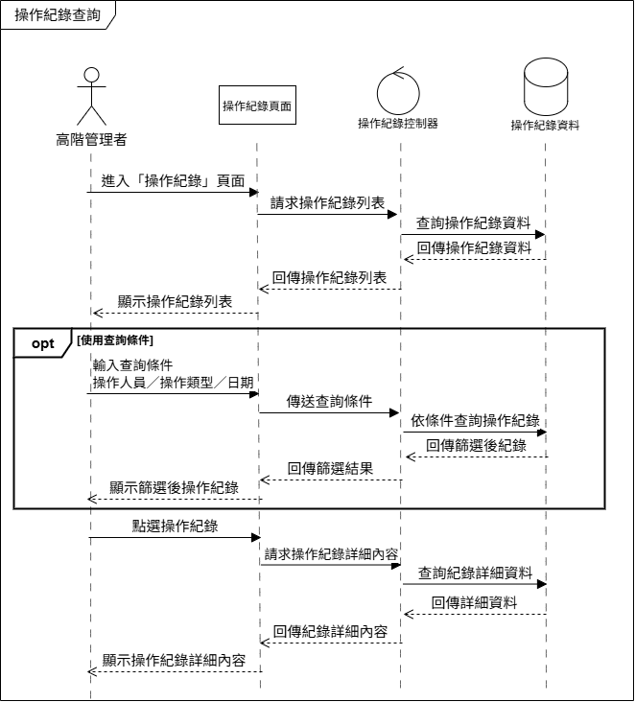
圖 6-1-10操作紀錄查詢循序圖

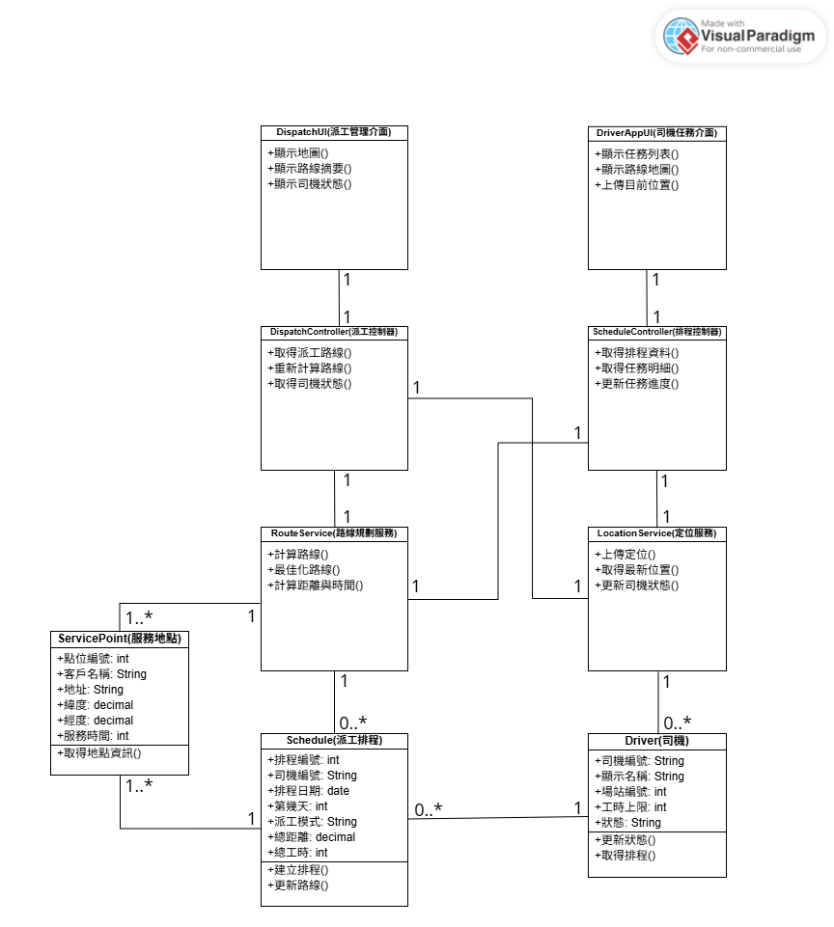
設計類別圖
圖 6-2-1派工與路線管理設計類別圖

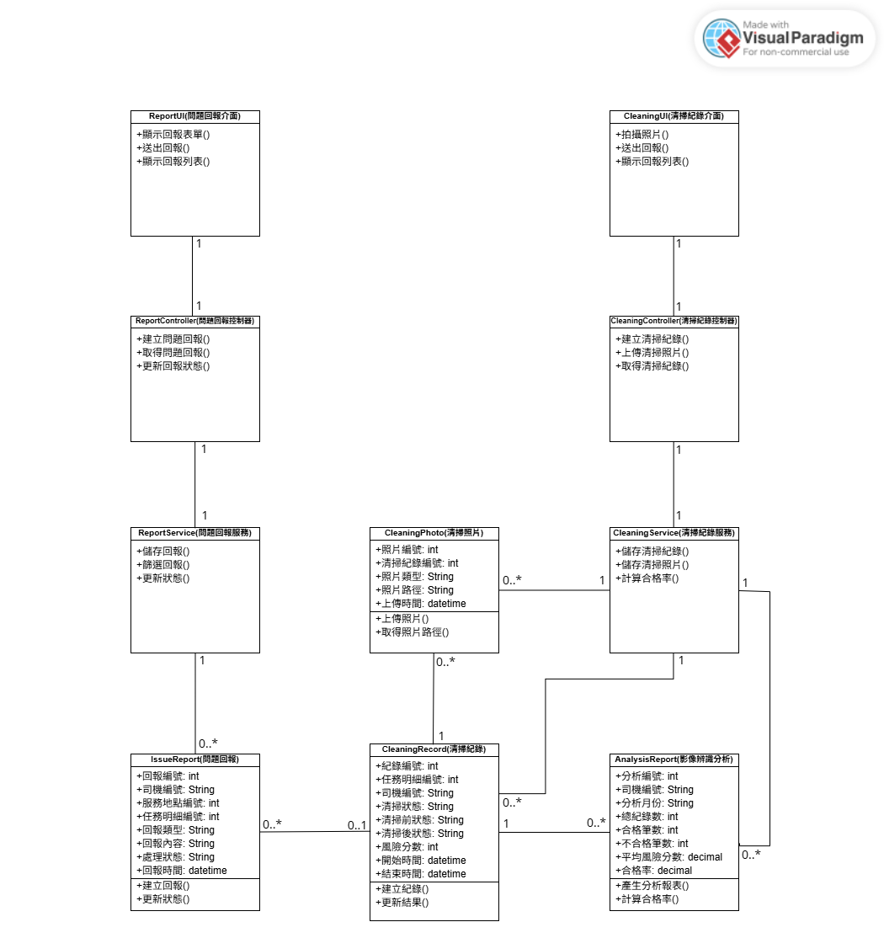
圖 6-2-2問題回報與清掃紀錄設計類別圖

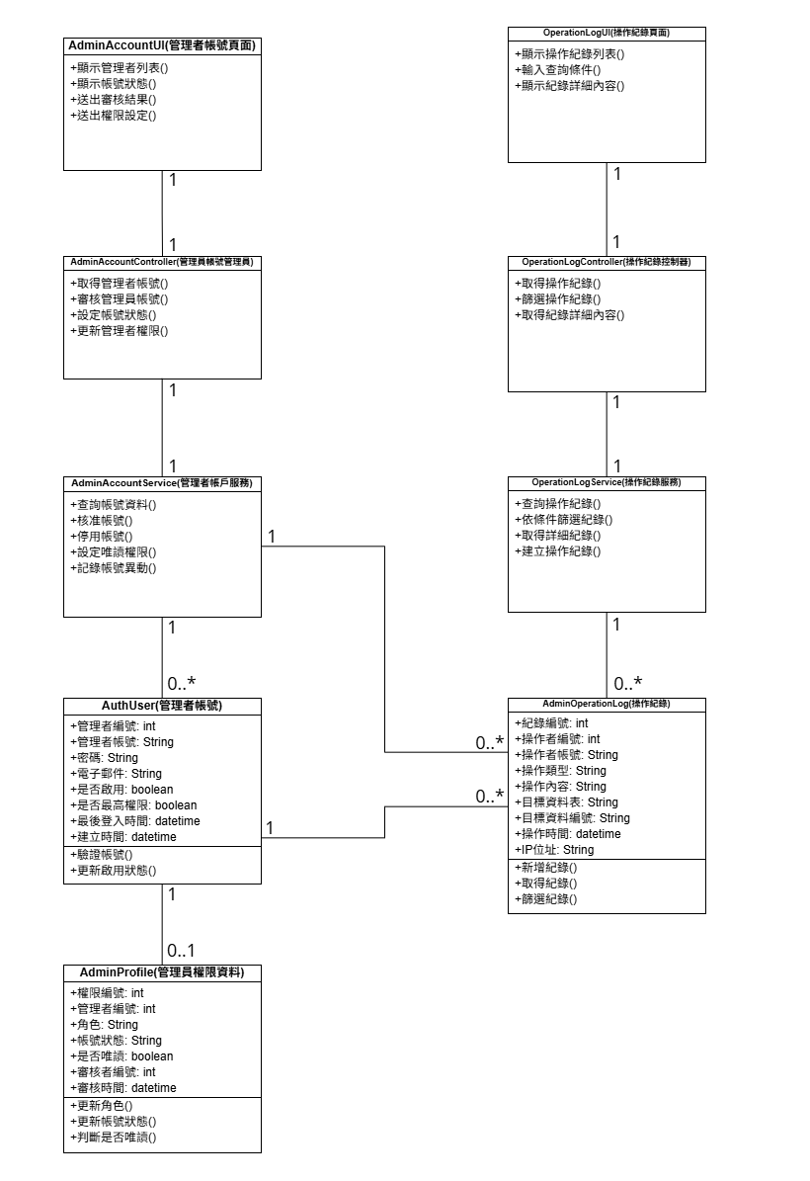
圖 6-2-3管理者帳號與操作紀錄設計類別圖

實做模型

佈署圖
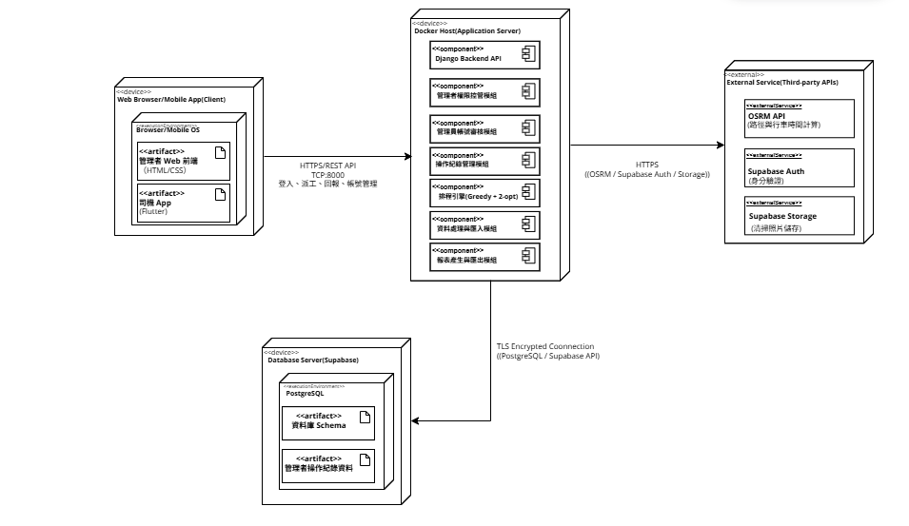
圖 7-1-1佈署圖

套件圖
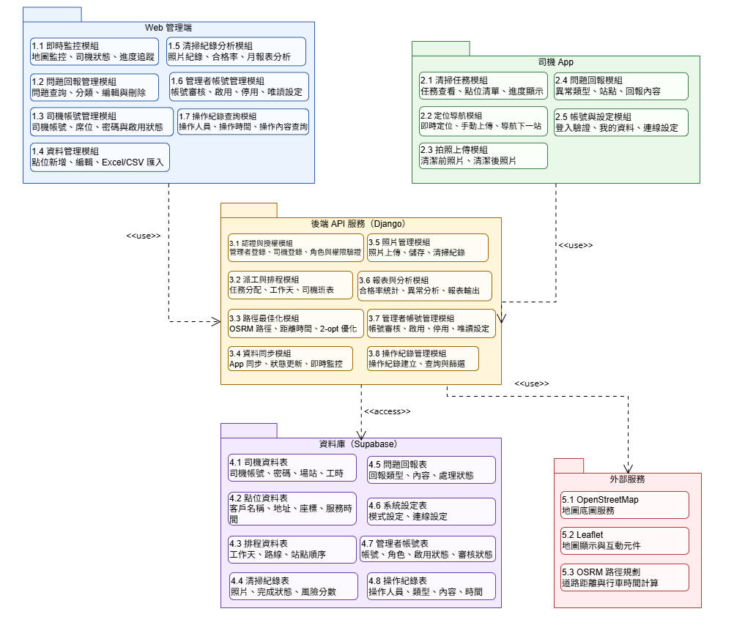
圖 7-2-1套件圖

元件圖
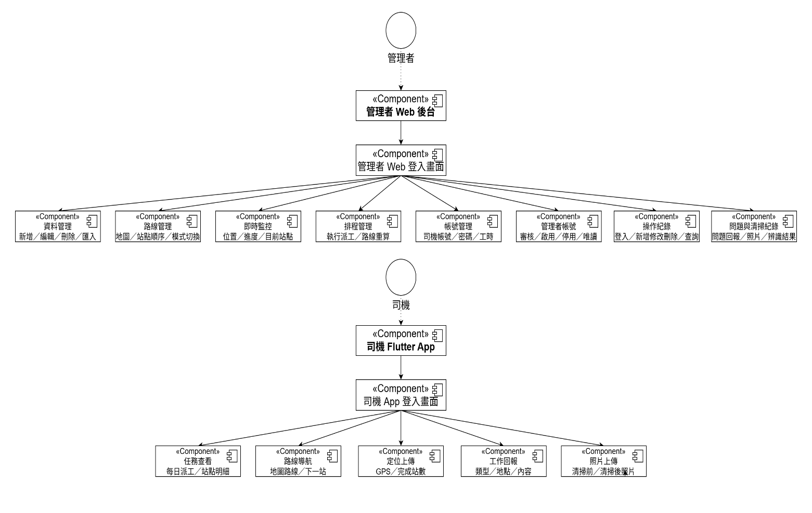
圖 7-3-1元件圖

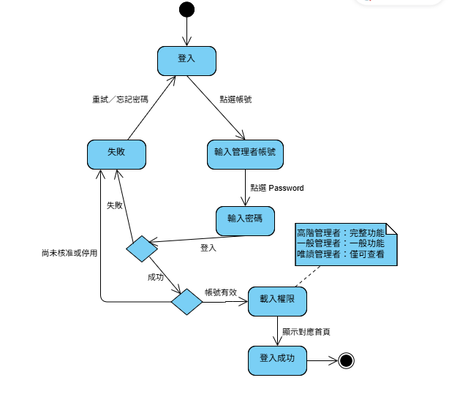
狀態機
圖 7-4-1狀態機－管理者登入

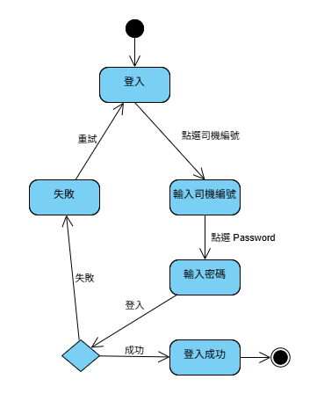
圖 7-4-2狀態機－司機登入 App

圖 7-4-3狀態機－服務地點資料匯入
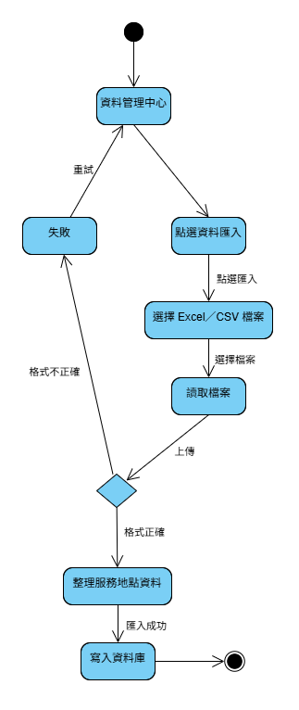
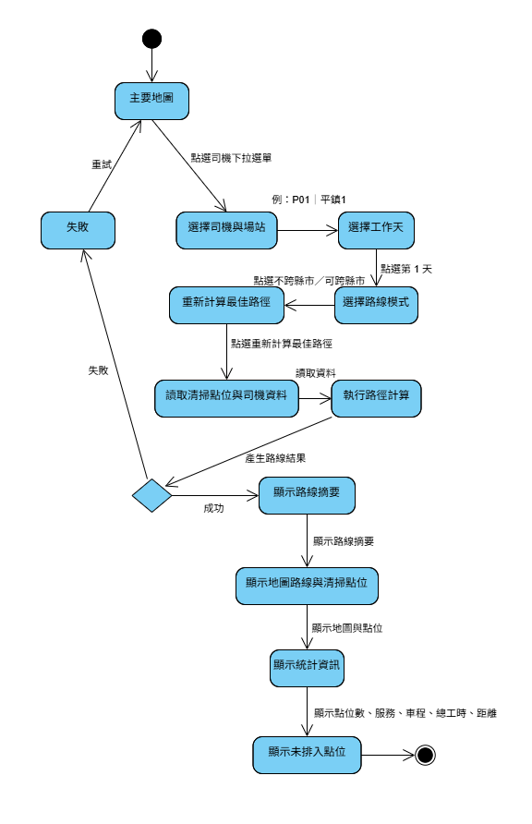
圖 7-4-4狀態機－派工排程與路線顯示
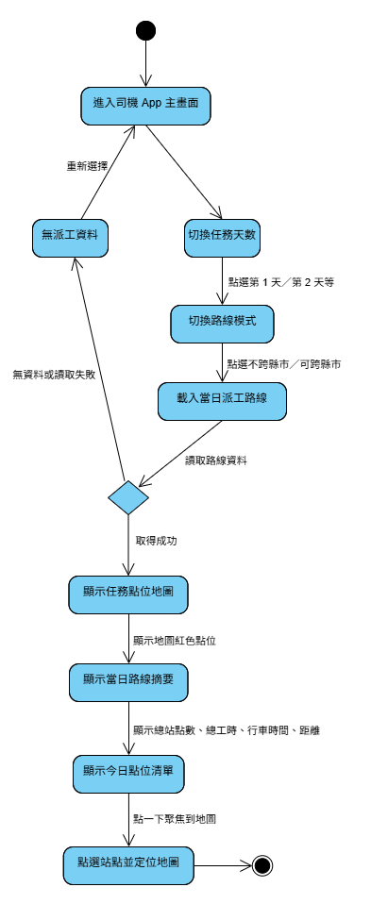
圖 7-4-5狀態機－司機 App 路線任務查看

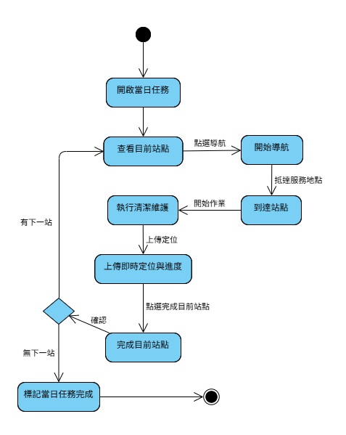
圖 7-4-6狀態機－司機執行任務與定位

圖 7-4-7狀態機－工作回報
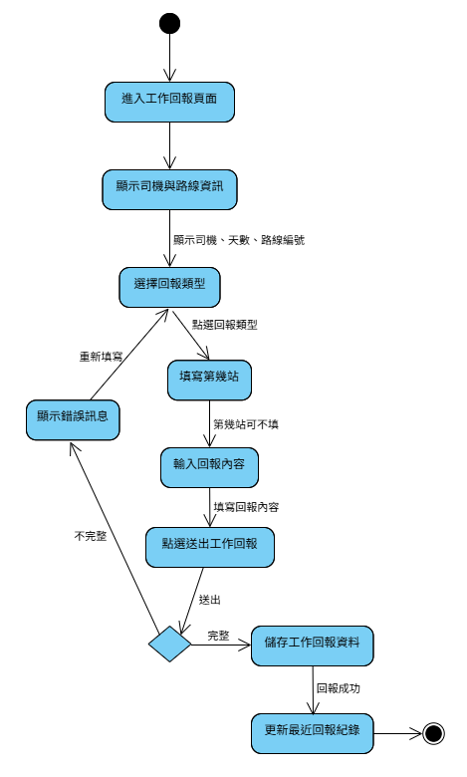
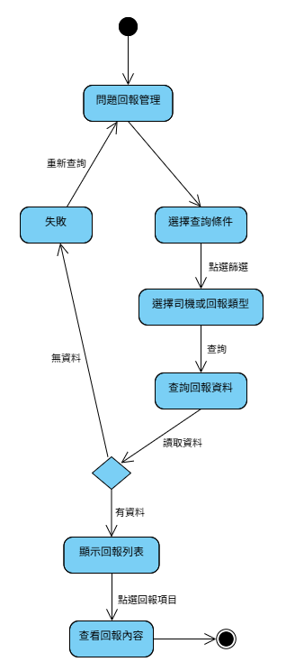
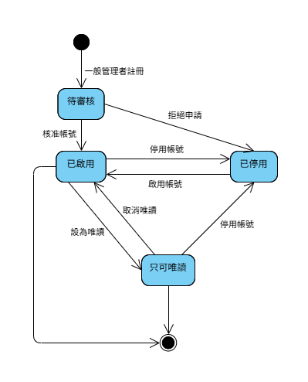
圖 7-4-8狀態機－問題回報管理
圖 7-4-9狀態機－管理者帳號
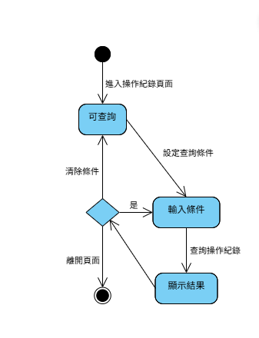
圖 7-4-10狀態機－管理者帳號

資料庫設計

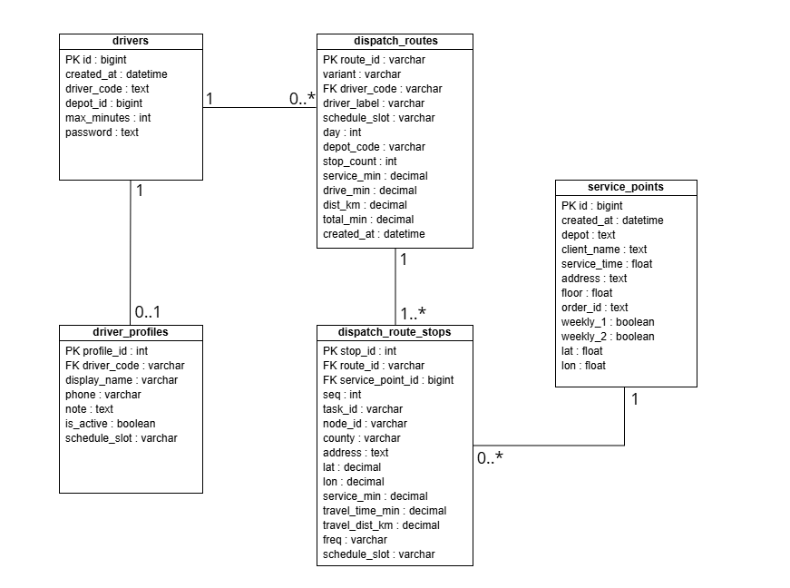
資料庫與資料檔關聯圖
圖 8-1-1資料庫關聯圖:基礎資料與派工排程

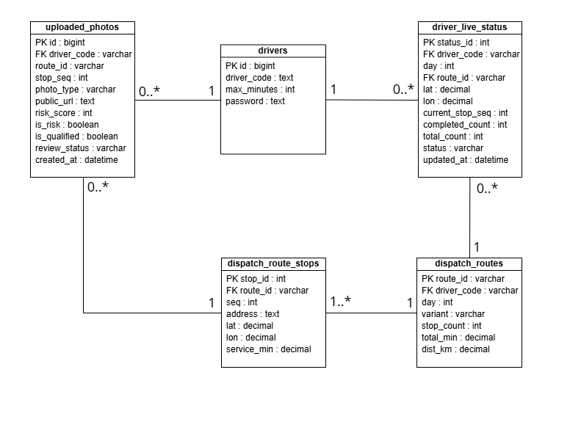
圖 8-1-2資料庫關聯圖: 執行紀錄與即時監控
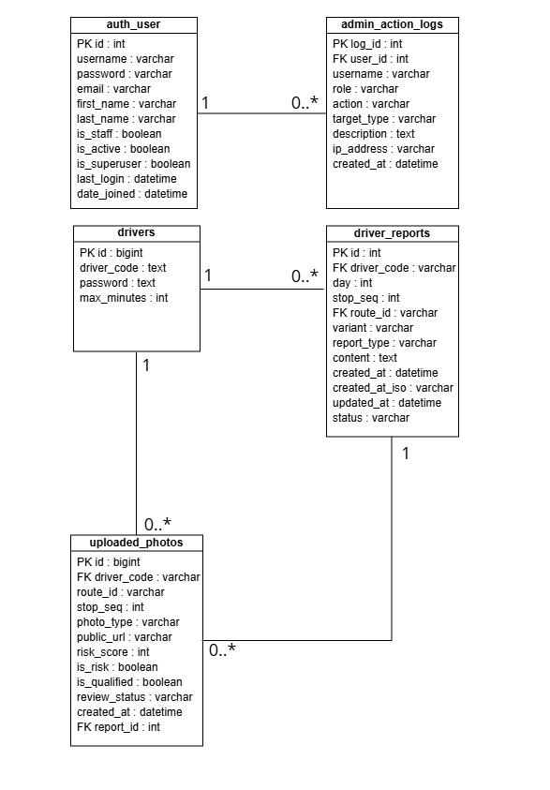
圖 8-1-3資料庫關聯圖: 問題回報、清掃紀錄與操作紀錄

資料表及資料檔 Meta data
欄位名稱 | 欄位中文名稱 | 資料型態 | 資料長度 | 索引
id | 管理者 ID | int | 11 | V
username | 管理者帳號 | varchar | 150 | V
password | 密碼 | varchar | 128
email | 電子郵件 | varchar | 254
first_name | 名字 | varchar | 150
last_name | 姓氏 | varchar | 150
is_staff | 是否可進入後台 | boolean | -
is_active | 是否啟用 | boolean | -
is_superuser | 是否為高階管理者 | boolean | -
last_login | 最後登入時間 | datetime | -
date_joined | 建立時間 | datetime | -
表 8-2-1資料表－auth_user
欄位名稱 | 欄位中文名稱 | 資料型態 | 資料長度 | 索引
log_id | 操作紀錄 ID | int | 11 | V
user_id | 管理者 ID | int | 11 | V
username | 操作者帳號 | varchar | 150
role | 操作者角色 | varchar | 30
action | 操作類型 | varchar | 50
target_type | 操作目標類型 | varchar | 50
description | 操作說明 | text | -
ip_address | IP 位址 | varchar | 50
created_at | 操作時間 | datetime | -
表 8-2-2資料表－admin_action_logs

欄位名稱 | 欄位中文名稱 | 資料型態 | 資料長度 | 索引
id | 服務點 ID | bigint | 20 | V
created_at | 建立時間 | datetime | -
depot | 所屬場站 | text | -
client_name | 客戶名稱 | text | -
service_time | 服務時間 | float | -
address | 地址 | text | -
floor | 樓層／數量 | float | -
order_id | 訂單編號 | text | -
weekly_1 | 第一週服務 | boolean | -
weekly_2 | 第二週服務 | boolean | -
lat | 緯度 | float | -
lon | 經度 | float | -
表 8-2-3資料表－service_points
欄位名稱 | 欄位中文名稱 | 資料型態 | 資料長度 | 索引
id | 司機 ID | bigint | 20 | V
created_at | 建立時間 | datetime | -
driver_code | 司機編號 | text | - | V
depot_id | 場站 ID | bigint | 20
max_minutes | 每日工時上限 | int | 11
password | App 登入密碼 | text | -
表 8-2-4資料表－drivers
欄位名稱 | 欄位中文名稱 | 資料型態 | 資料長度 | 索引
profile_id | 司機補充資料 ID | int | 11 | V
driver_code | 司機編號 | varchar | 20 | V
display_name | 司機顯示名稱 | varchar | 100
phone | 聯絡電話 | varchar | 30
note | 備註 | text | -
is_active | 是否啟用 | boolean | -
schedule_slot | 排程席位 | varchar | 10
表 8-2-5資料表－driver_profiles
欄位名稱 | 欄位中文名稱 | 資料型態 | 資料長度 | 索引
route_id | 路線 ID | varchar | 50 | V
variant | 派工模式 | varchar | 30
driver_code | 司機編號 | varchar | 20 | V
driver_label | 司機顯示名稱 | varchar | 100
schedule_slot | 排程席位 | varchar | 10
day | 工作天 | int | 11
depot_code | 場站代碼 | varchar | 30
stop_count | 站點數 | int | 11
service_min | 服務總時間 | decimal | 10,2
drive_min | 行車總時間 | decimal | 10,2
dist_km | 行駛距離 | decimal | 10,2
total_min | 總工時 | decimal | 10,2
created_at | 建立時間 | datetime | -
表 8-2-6資料表－dispatch_routes
欄位名稱 | 欄位中文名稱 | 資料型態 | 資料長度 | 索引
stop_id | 路線站點 ID | int | 11 | V
route_id | 路線 ID | varchar | 50 | V
service_point_id | 服務點 ID | bigint | 20 | V
seq | 站點順序 | int | 11
task_id | 任務 ID | varchar | 50
node_id | 節點 ID | varchar | 50
county | 縣市 | varchar | 20
address | 地址 | text | -
lat | 緯度 | decimal | 18,15
lon | 經度 | decimal | 18,15
service_min | 服務時間 | decimal | 10,2
travel_time_min | 前往此站行車時間 | decimal | 10,2
travel_dist_km | 前往此站行駛距離 | decimal | 10,2
freq | 清掃頻率 | varchar | 20
schedule_slot | 排程席位 | varchar | 10
表 8-2-7資料表－dispatch_route_stops
欄位名稱 | 欄位中文名稱 | 資料型態 | 資料長度 | 索引
status_id | 狀態 ID | int | 11 | V
driver_code | 司機編號 | varchar | 20 | V
day | 工作天 | int | 11
route_id | 路線 ID | varchar | 50 | V
lat | 目前緯度 | decimal | 18,15
lon | 目前經度 | decimal | 18,15
current_stop_seq | 目前站點順序 | int | 11
completed_count | 已完成站點數 | int | 11
total_count | 總站點數 | int | 11
status | 執行狀態 | varchar | 30
updated_at | 更新時間 | datetime | -
表 8-2-8資料表－driver_live_status
欄位名稱 | 欄位中文名稱 | 資料型態 | 資料長度 | 索引
id | 回報 ID | int | 11 | V
driver_code | 司機編號 | varchar | 20 | V
day | 工作天 | int | 11
stop_seq | 站點順序 | int | 11
route_id | 路線 ID | varchar | 50 | V
variant | 派工模式 | varchar | 30
report_type | 回報類型 | varchar | 50
content | 回報內容 | text | -
created_at | 建立時間 | datetime | -
created_iso | ISO 建立時間 | varchar | 50
updated_at | 更新時間 | datetime | -
status | 處理狀態 | varchar | 30
表 8-2-9資料表－driver_reports
欄位名稱 | 欄位中文名稱 | 資料型態 | 資料長度 | 索引
id | 照片 ID | bigint | 20 | V
driver_code | 司機編號 | varchar | 20 | V
route_id | 路線 ID | varchar | 50 | V
stop_seq | 站點順序 | int | 11
photo_type | 照片類型 | varchar | 30
public_url | 照片公開網址 | text | -
risk_score | 風險分數 | int | 11
is_risk | 是否為風險照片 | boolean | -
is_qualified | 是否合格 | boolean | -
review_status | 審核狀態 | varchar | 30
created_at | 上傳時間 | datetime | -
report_id | 回報 ID | int | 11 | V
表 8-2-10資料表－uploaded_photos

